ОТЧЕТ О ПРОДЕЛАННОЙ РАБОТЕ
по программе «Адал Азамат » за март 2026 года
Наименование школы: КГУ «ООШ № 2 села Астраханка»

В марте 2026 году работа по программе «АДАЛ АЗАМАТ » проводилась в соответствии с утверждённым планом. Мероприятия были направлены на формирование у обучающихся духовно-нравственных ценностей, гражданской ответственности, патриотизма, уважения к закону и здоровому образу жизни.

Цель: Формирование у учащихся нравственных ценностей, антикоррупционного сознания, а также воспитание честного, ответственного и справедливого гражданина («Адал Азамат»).

Задачи:
- формировать у учащихся понятие честности, справедливости и добропорядочности
- развивать гражданскую ответственность и правовую культуру
- воспитывать уважение к закону и нормам общества
- формировать негативное отношение к коррупции и правонарушениям
- развивать навыки правильного поведения в различных жизненных ситуациях
- повышать уровень сознательности и дисциплины учащихся
2 марта в 8 «Б» классе прошел классный час на темы «1 марта - День благодарности. 8 марта- праздник весны и красоты»
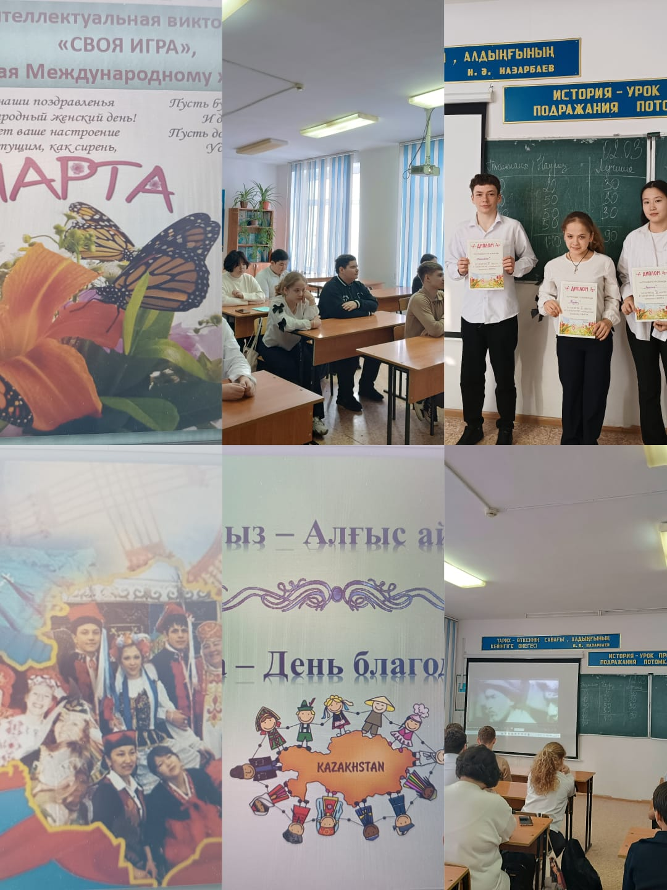
В нашей школе стартовал Челендже «Коробка добра» наши ученики приняли активное участие. Ученики вместе с родителями проявили заботу, сострадание и искреннюю доброту. Благодаря их участию коробка наполнилась нужными и полезными предметами.
https://www.instagram.com/reel/DVYQWkwjCrl/?utm_source=ig_web_copy_link&igsh=MzRlODBiNWFlZA==
https://www.instagram.com/reel/DVX_Rd-DBNq/?utm_source=ig_web_copy_link&igsh=MzRlODBiNWFlZA==
https://www.instagram.com/reel/DVYov2wEQ34/?utm_source=ig_web_copy_link&igsh=MzRlODBiNWFlZA==
https://www.instagram.com/reel/DVYhIVUjI5S/?utm_source=ig_web_copy_link&igsh=MzRlODBiNWFlZA==
https://www.instagram.com/reel/DVZA2a3jLi3/?utm_source=ig_web_copy_link&igsh=MzRlODBiNWFlZA==
https://www.instagram.com/reel/DVZ7cZYjLzj/?utm_source=ig_web_copy_link&igsh=MzRlODBiNWFlZA==
https://www.instagram.com/reel/DVamqgaDJ2z/?utm_source=ig_web_copy_link&igsh=MzRlODBiNWFlZA==
https://www.instagram.com/reel/DVbA_D3jLjH/?utm_source=ig_web_copy_link&igsh=MzRlODBiNWFlZA==
https://www.instagram.com/reel/DVbWgqcDDXs/?utm_source=ig_web_copy_link&igsh=MzRlODBiNWFlZA==
https://www.instagram.com/reel/DVc-2EZDPsQ/?utm_source=ig_web_copy_link&igsh=MzRlODBiNWFlZA==
https://www.instagram.com/reel/DVfl-BrjD3S/?utm_source=ig_web_copy_link&igsh=MzRlODBiNWFlZA==
https://www.instagram.com/reel/DViFecqDBNa/?utm_source=ig_web_copy_link&igsh=MzRlODBiNWFlZA==
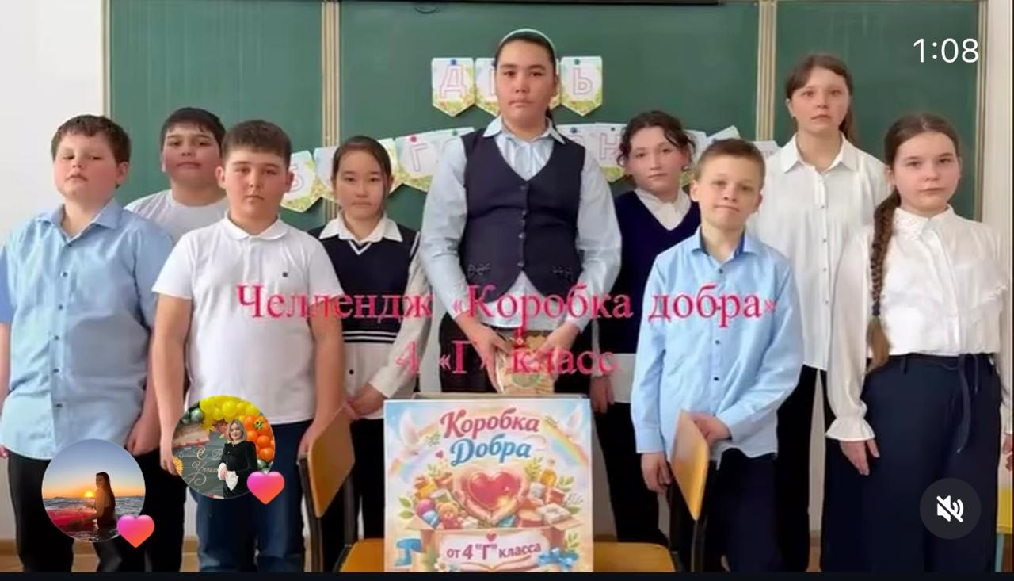
В 10»А» классе прошло мероприятие на тему» Неповторимые и классные».
Мероприятие было направлено на формирование у обучающихся чувства собственной уникальности, развитие самоуважения и уважительного отношения к женскому полу. В ходе использовалась дисскусия, игровые упражнения и творческие задания, что способствовало активному участию всех учащихся.
https://www.instagram.com/p/DVYZ-R6DD1R/?utm_source=ig_web_copy_link&igsh=MzRlODBiNWFlZA==
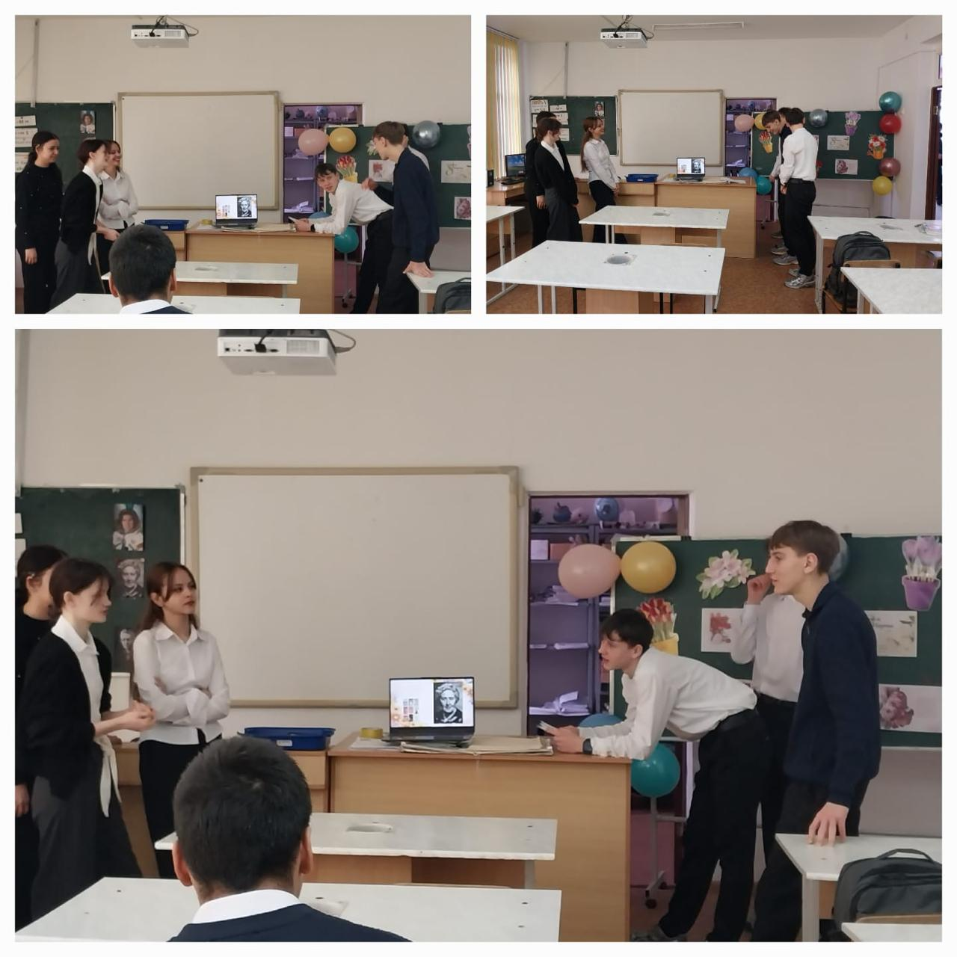
В преддверии 8 марта в 6 "Б" классе прошла яркая и теплая праздничная викторина "Ах, милые девочки".
Увлекательное путешествие в волшебный сад, где их ждали 5 тематических станций: мода, логика, вкусные секреты, цветочная магия и музыкальные задания.
Девочки продемонстрировали свою смелость, ум и конечно же командный дух. Для правильных ответов команды несли символические бабочки
- знак дружбы, активности и жизнерадостности.
https://www.instagram.com/p/DVYeH30jK68/?utm_source=ig_web_copy_link&igsh=MzRlODBiNWFlZA==
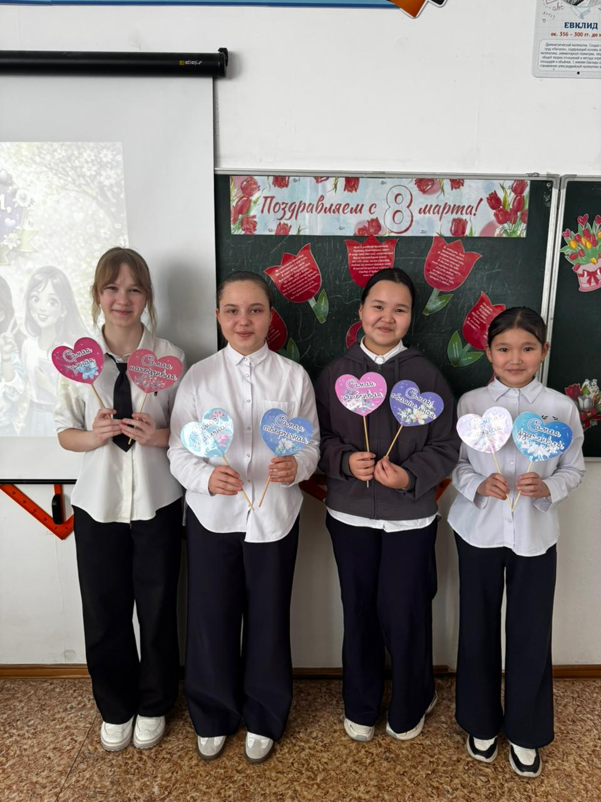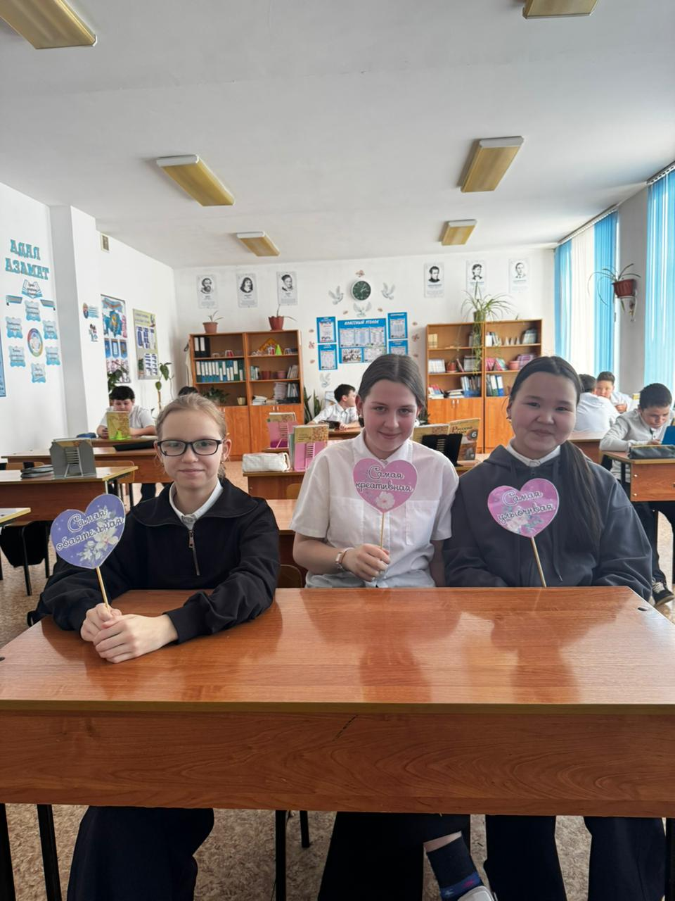
2 марта в 4 «Б» классе прошёл классный час на тему «Выдающиеся женщины Казахстана. Ребята, узнали о знаменитых личностях. «Казахстан гордится своими героинями, талантливыми и смелыми женщинами.
Алия Молдагулова, Маншук Маметова и многие другие личности.
Эти женщины доказали, что труд, смелость и талант помогают добиться больших успехов.
Пусть их пример вдохновляет нас любить Родину и стремиться к знаниям!
В соответствии с планом воспитательной работы был проведён классный час на тему «Выдающиеся женщины Казахстана». Цель классного часа: – формирование у обучающихся чувства патриотизма, уважения к истории своей страны, расширение знаний о вкладе женщин в развитие Казахстана.
В ходе классного часа учащиеся познакомились с жизнью и деятельностью выдающихся женщин нашей страны: Алии Молдагуловой, Маншук Маметовой, Дины Нурпеисовой, Розы Баглановой, Фаризы Онгарсыновой и других. Особое внимание было уделено их мужеству, таланту, трудолюбию и преданности Родине.
https://www.instagram.com/p/DVbWa22jLRy/?utm_source=ig_web_copy_link&igsh=MzRlODBiNWFlZA==

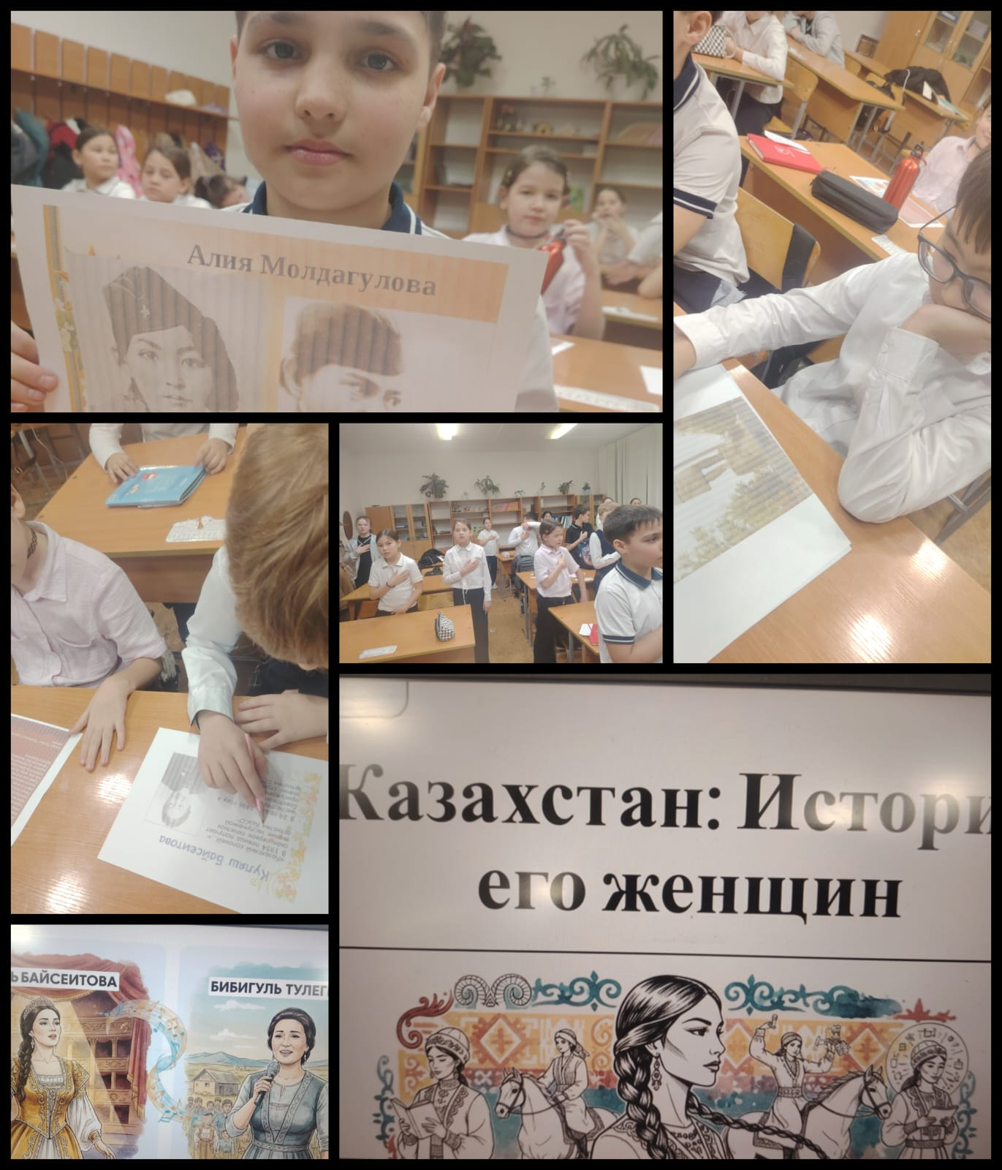
Ученики нашей школы приняли участие в челлендже "Бабушкина сказка полная мудрости"
https://www.instagram.com/reel/DVYv1kNjP-y/?utm_source=ig_web_copy_link&igsh=MzRlODBiNWFlZA==
https://www.instagram.com/reel/DVqjMt2DGX7/?utm_source=ig_web_copy_link&igsh=MzRlODBiNWFlZA==
https://www.instagram.com/p/DWV8N_OjNx6/?utm_source=ig_web_copy_link&igsh=MzRlODBiNWFlZA==
В канун 8 Марта!!
Взяли интервью у самых маленьких.
https://www.instagram.com/reel/DVa3AcNjHpT/?utm_source=ig_web_copy_link&igsh=MzRlODBiNWFlZA==
День благодарности — это прекрасный повод подчеркнуть ценности милосердия, дружбы и единства.
Название выставки: «Свет души и дар признательности».
1. Истоки добра: Страницы истории
Этот раздел посвящен истории праздника.
2. Радуга культур: Единство в многообразии. О чем книги: Сборники сказок народов мира, антологии поэзии, книги о традициях и обычаях разных национальностей.
3. Уроки человечности (Классика и современность). Обзор.
Художественные произведения, где главные герои проявляют благородство, сострадание и признательность.
* Примеры книг: * В. Распутин «Уроки французского»;
* А. Куприн «Чудесный доктор»;
* В. Гюго «Отверженные»;
* Современная проза о волонтерах и добрых поступках.
https://www.instagram.com/p/DVbaMs9jAqW/?utm_source=ig_web_copy_link&igsh=MzRlODBiNWFlZA==
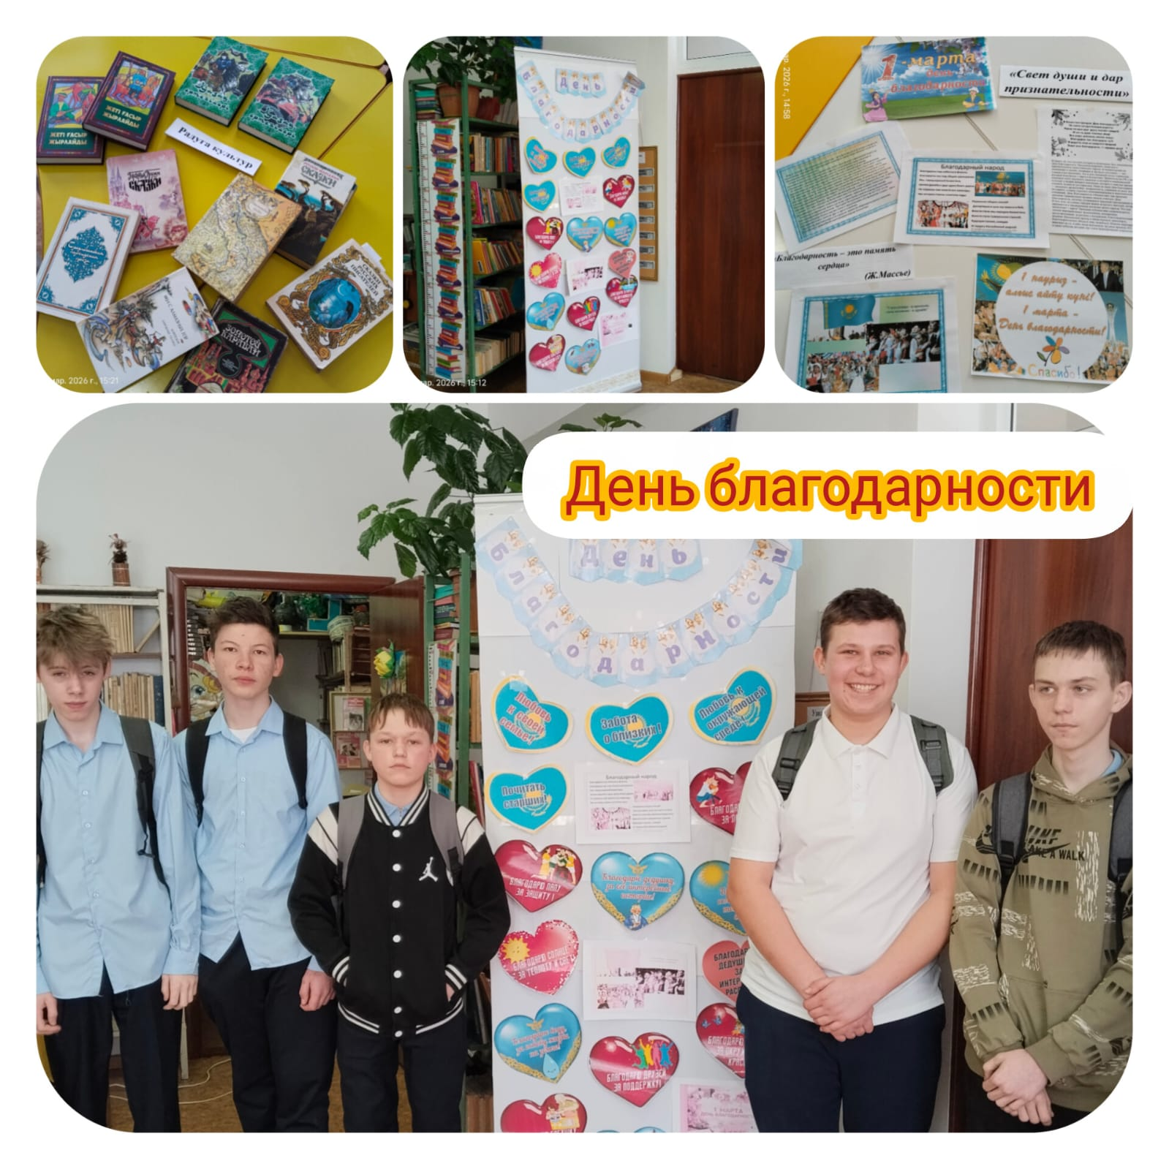
Поздравление от наших учеников в преддверии 8 марта.
https://www.instagram.com/reel/DVbWxSODw8x/?utm_source=ig_web_copy_link&igsh=MzRlODBiNWFlZA==
https://www.instagram.com/reel/DVbXKtXD3PM/?utm_source=ig_web_copy_link&igsh=MzRlODBiNWFlZA==
https://www.instagram.com/reel/DVfkSo-DHVZ/?utm_source=ig_web_copy_link&igsh=MzRlODBiNWFlZA==
\https://www.instagram.com/reel/DVfuh6DjC6x/?utm_source=ig_web_copy_link&igsh=MzRlODBiNWFlZA==
https://www.instagram.com/reel/DVfuayJjKgc/?utm_source=ig_web_copy_link&igsh=MzRlODBiNWFlZA==
https://www.instagram.com/reel/DVf-IrcDOVg/?utm_source=ig_web_copy_link&igsh=MzRlODBiNWFlZA==
https://www.instagram.com/reel/DVgPNqTDOsL/?utm_source=ig_web_copy_link&igsh=MzRlODBiNWFlZA==
https://www.instagram.com/reel/DVggSpbjBpg/?utm_source=ig_web_copy_link&igsh=MzRlODBiNWFlZA==
https://www.instagram.com/reel/DVggZayDO5k/?utm_source=ig_web_copy_link&igsh=MzRlODBiNWFlZA==
https://www.instagram.com/reel/DVgkP50DHjX/?utm_source=ig_web_copy_link&igsh=MzRlODBiNWFlZA==
https://www.instagram.com/reel/DVgmV79DIUM/?utm_source=ig_web_copy_link&igsh=MzRlODBiNWFlZA==
https://www.instagram.com/reel/DVgmj-tDJeJ/?utm_source=ig_web_copy_link&igsh=MzRlODBiNWFlZA==
https://www.instagram.com/reel/DVgmpM4DDFE/?utm_source=ig_web_copy_link&igsh=MzRlODBiNWFlZA==
https://www.instagram.com/reel/DVif2TTDCEy/?utm_source=ig_web_copy_link&igsh=MzRlODBiNWFlZA==
https://www.instagram.com/reel/DVigJYMjBrV/?utm_source=ig_web_copy_link&igsh=MzRlODBiNWFlZA==
https://www.instagram.com/reel/DVi5bV3jAFL/?utm_source=ig_web_copy_link&igsh=MzRlODBiNWFlZA==
https://www.instagram.com/reel/DVi5VErDKkF/?utm_source=ig_web_copy_link&igsh=MzRlODBiNWFlZA==
https://www.instagram.com/reel/DVk7BtPDO51/?utm_source=ig_web_copy_link&igsh=MzRlODBiNWFlZA==
https://www.instagram.com/reel/DVl2B05jM70/?utm_source=ig_web_copy_link&igsh=MzRlODBiNWFlZA==
Музыкальное поздравление от учащихся 11 « А» класса.
https://www.instagram.com/p/DVfnB_sjES2/?utm_source=ig_web_copy_link&igsh=MzRlODBiNWFlZA==
В рамках Всемирного дня гражданской обороны. В целях содействия поступлению в Академию гражданской защиты им. Габдуллина, проведен открытый урок среди учащихся 10-11 классов .
В ходе урока были показаны видеоролики на эту тему. Сотрудники департамента по чрезвычайным ситуациям подробно рассказали об истории, базовых понятиях и принципах гражданской обороны. М тоже студентам. Приведены сведения о порядке поступления в Академию гражданской обороны им. Габдуллина.
В конце открытого урока сотрудники МЧС ответили на все вопросы учеников.
https://www.instagram.com/reel/DVc97NzDCcb/?utm_source=ig_web_copy_link&igsh=MzRlODBiNWFlZA==
В рамках Всемирного дня гражданской обороны в КГУ «Общеобразовательная школа 2 с. Астраханка проведена учебная тренировка по эвакуации учащихся и обслуживающего порсонала с верхних этажей здания учебного заведения.
Цель тренировки отработка слаженных действий обслуживающего персонала и учащихся.
https://www.instagram.com/reel/DVfQApQCHuC/?utm_source=ig_web_copy_link&igsh=MzRlODBiNWFlZA==
В нашей школе состоялся праздничный концерт для самых дорогих и родных - мам, бабушек и педагогов.
Ученики пели, танцевали, читали стихи и дали свои искренние поздравления. В этот день в зале был особый настрой тепла, радости и благодарности.
Дети искренне одарили своими талантами тем, кто каждый день окружает их заботой, поддержкой и добротой.
Пусть каждый дом всегда будет наполнен теплом, счастьем и радостью, а любовь и благодарность ваших детей всегда согревают ваши сердца!
https://www.instagram.com/reel/DVfUQpcjL0O/?utm_source=ig_web_copy_link&igsh=MzRlODBiNWFlZA==
https://www.instagram.com/reel/DVfjahRDM1r/?utm_source=ig_web_copy_link&igsh=MzRlODBiNWFlZA==
https://www.instagram.com/reel/DVfuneyDLMc/?utm_source=ig_web_copy_link&igsh=MzRlODBiNWFlZA==
https://www.instagram.com/reel/DVf04oBDIAZ/?utm_source=ig_web_copy_link&igsh=MzRlODBiNWFlZA==
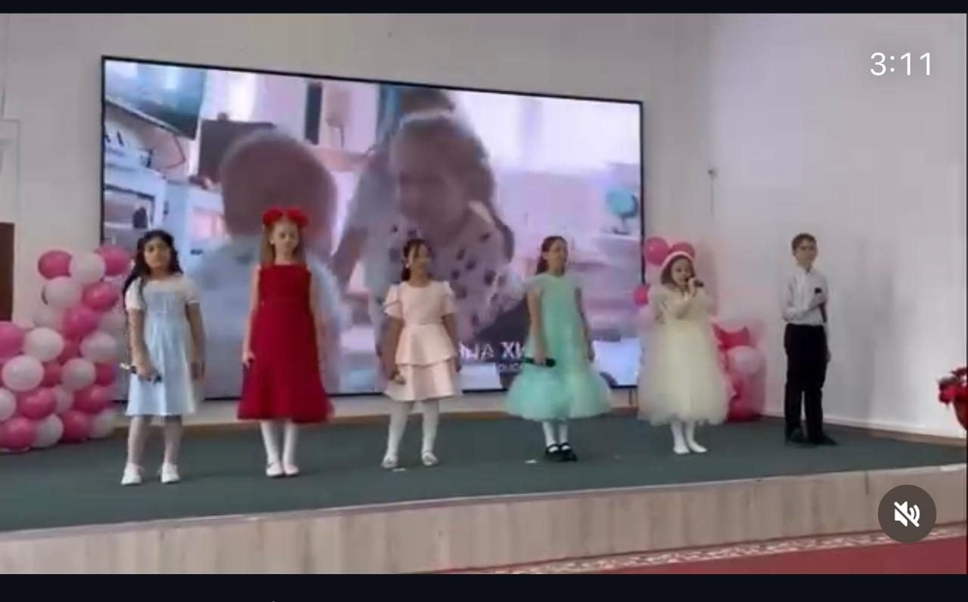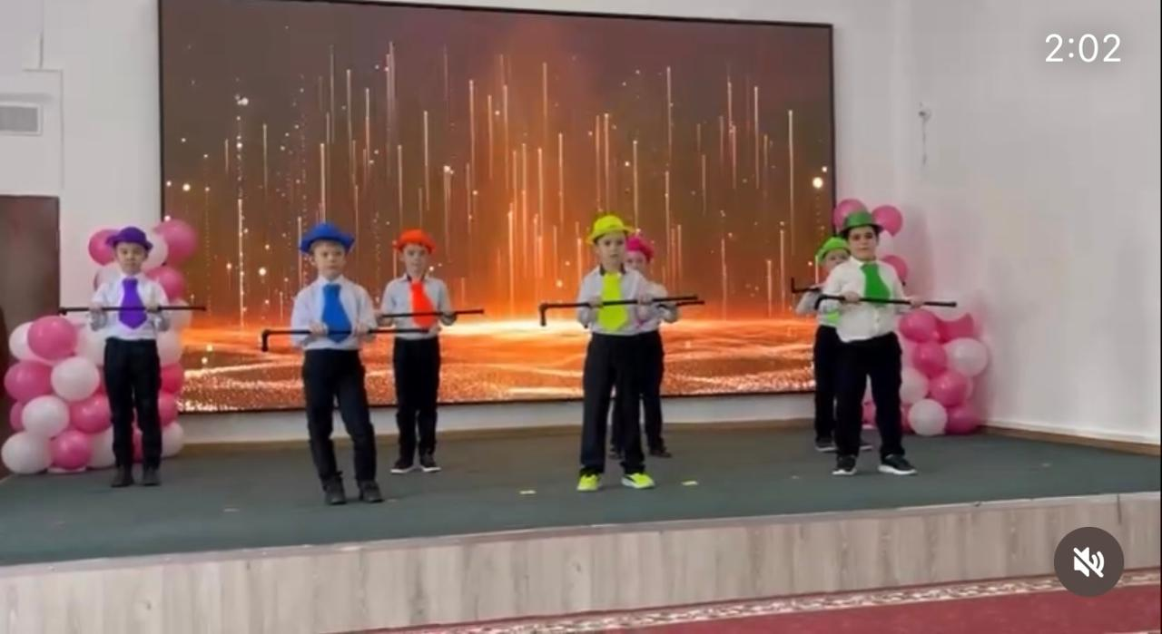
Проводились внеклассные мероприятия для девочек и мам.
https://www.instagram.com/p/DVggPtsjMto/?utm_source=ig_web_copy_link&igsh=MzRlODBiNWFlZA==
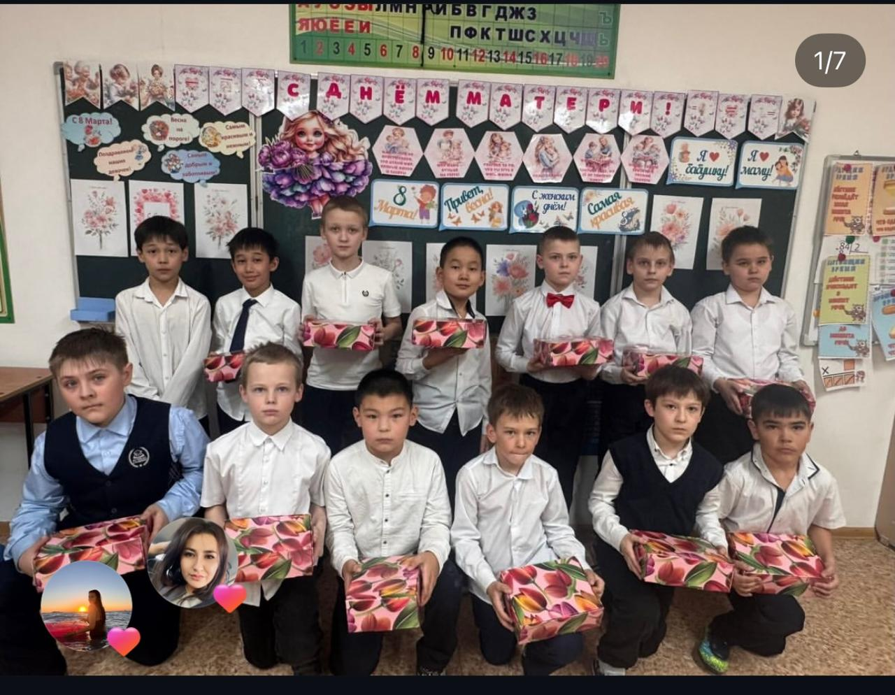
В 3 «Г» классе прошло праздничное мероприятие «Сияние весны». Мальчики поздравили девочек с праздником, сказали им много тёплых и добрых слов. Ребята участвовали в увлекательных квест-играх, выполняли интересные задания, проявляли смекалку, дружбу и хорошее настроение. Праздник прошёл весело и подарил всем участникам яркие эмоции и улыбки.
https://www.instagram.com/reel/DVgg2_LjG-8/?utm_source=ig_web_copy_link&igsh=MzRlODBiNWFlZA==
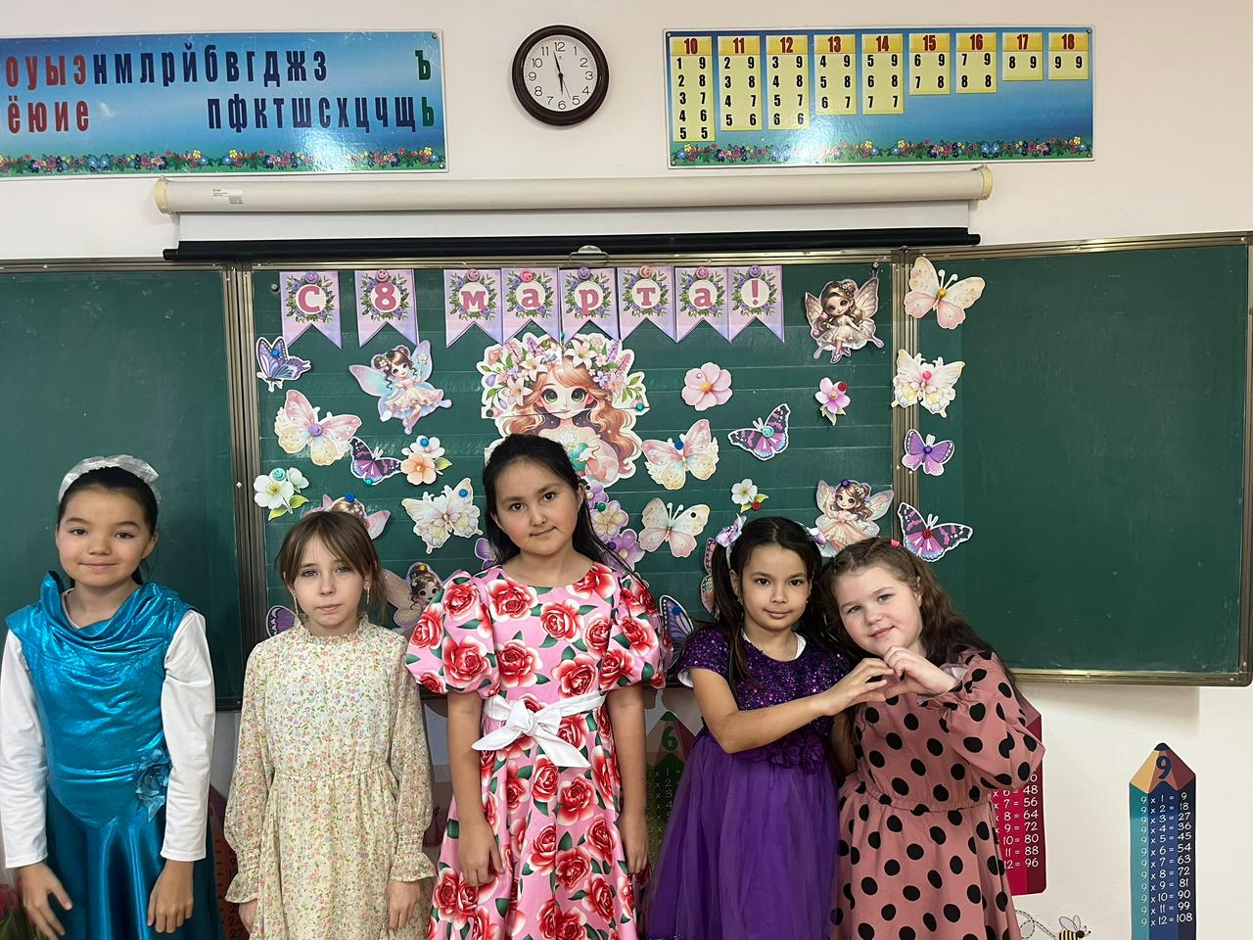
В 3 «А» классе прошло тёплое и радостное мероприятие для девочек, посвящённое празднику весны и красоты.
Девочки приняли участие в интересных конкурсах, проявили свои таланты, смекалку и творческие способности. В классе царила дружеская атмосфера, звучал смех и слова поддержки.
https://www.instagram.com/p/DVh1Jf1jG04/?igsh=MWlyZ2M4eW5qdXJjaA==
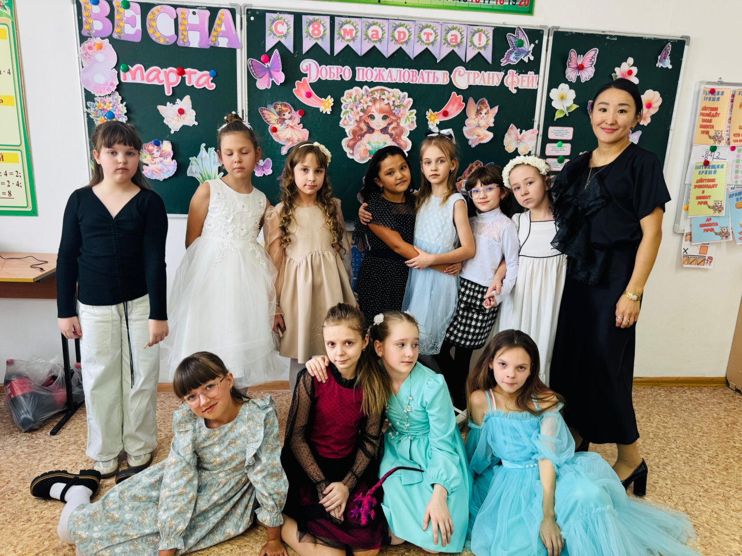
5 марта в 18:00 учащиеся 7 класса «А» провели праздничное мероприятие под названием «С любовью к дорогим матерям», посвященное Международному женскому дню.
В теплой и впечатляющей атмосфере ученики поздравили своих мам и одноклассников с наступающим праздником 8 марта. В рамках мероприятия были организованы интересные игры, конкурсы и творческие задания, приносящие хорошее настроение и радость всем участникам.
Одним из самых трогательных моментов было передача матерям благодарственных писем за любовь, заботу и поддержку. Участники также провели символическую игру "Нить судьбы" и показали прочную связь матерей и детей.
Праздник был очень теплым и веселым, подарил всем гостям положительные впечатления и хорошие эмоции.
https://www.instagram.com/p/DViAdTaDPZ_/?utm_source=ig_web_copy_link&igsh=MzRlODBiNWFlZA
Прошел районного онлайн-конкурса видеороликов «Мой родной край».
Ученик 7 « Б» класса Христич Данил – стал победителем.
https://www.instagram.com/reel/DV6VfysDFwC/?utm_source=ig_web_copy_link&igsh=MzRlODBiNWFlZA==
Патрикеева Лидия, ученица 7 «А» класса- была награждена сертификатом за участие
https://www.instagram.com/reel/DV6WJmoDE64/?utm_source=ig_web_copy_link&igsh=MzRlODBiNWFlZA==
С 13 марта в нашей школе начали праздновать Праздник Наурыз.
Наурыз — древний праздник весны, обновления и начала нового года по солнечному календарю, широко отмечаемый в Казахстан и других странах Центральной Азии. Он приходится на 21 марта — день весеннего равноденствия, когда день становится равен ночи, символизируя баланс и гармонию в природе. Главная цель Наурыза — укрепление духовных и культурных ценностей, а также объединение людей. Праздник несёт в себе идеи:
- обновления природы и человека
- мира, согласия и прощения
- единства народа и укрепления дружбы
- щедрости, гостеприимства и взаимопомощи
- сохранения традиций и уважения к культуре предков
Наурыз символизирует начало новой жизни, очищение от всего старого и стремление к благополучию.
https://www.instagram.com/reel/DVz8HB6jJnr/?utm_source=ig_web_copy_link&igsh=MzRlODBiNWFlZA==
https://www.instagram.com/reel/DVv6Ui_DLW4/?utm_source=ig_web_copy_link&igsh=MzRlODBiNWFlZA==
https://www.instagram.com/reel/DVz8DgOjGSM/?utm_source=ig_web_copy_link&igsh=MzRlODBiNWFlZA==
https://www.instagram.com/reel/DV8QhDsDFYt/?utm_source=ig_web_copy_link&igsh=MzRlODBiNWFlZA==
https://www.instagram.com/reel/DV8zVmYkfg4/?utm_source=ig_web_copy_link&igsh=MzRlODBiNWFlZA==
https://www.instagram.com/reel/DV81VKGDOhj/?utm_source=ig_web_copy_link&igsh=MzRlODBiNWFlZA==
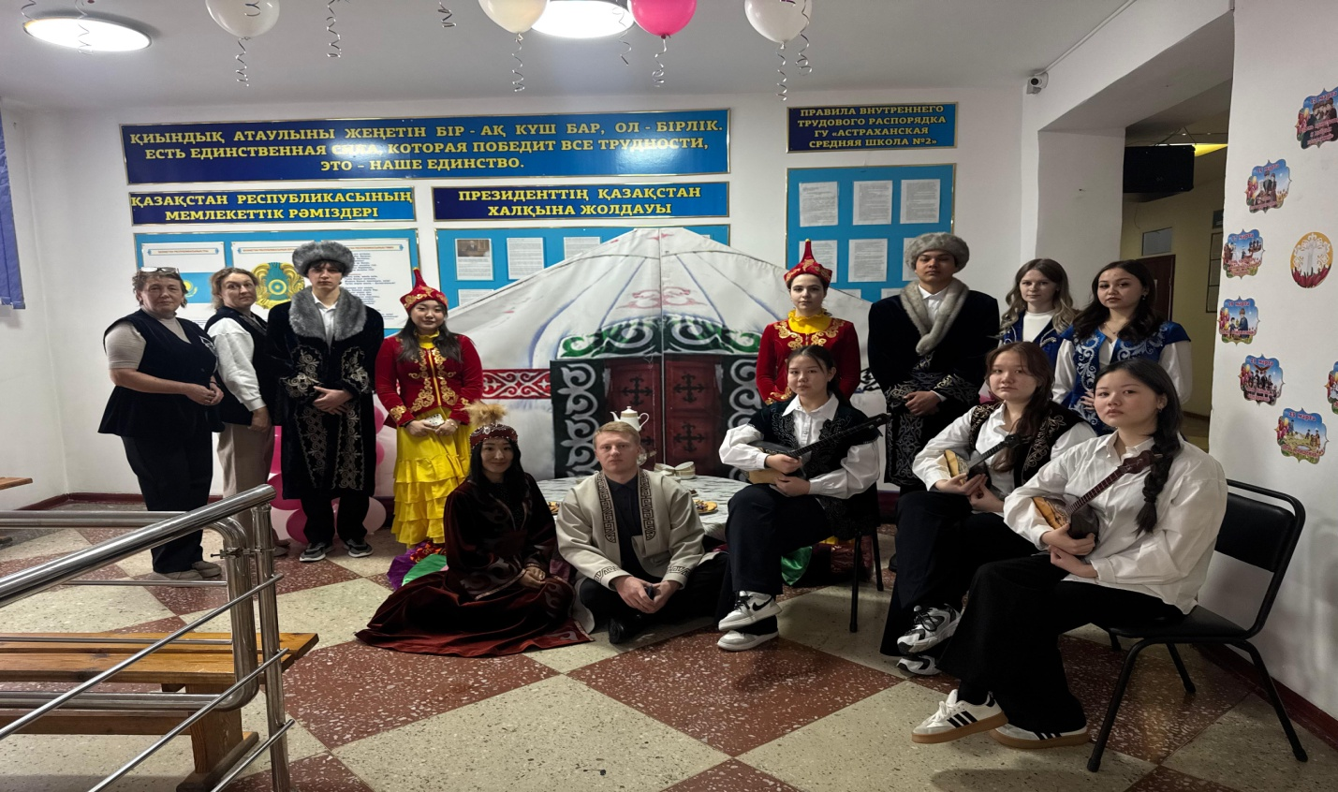Ученики 10 «А» класса на празднике Наурыз показали традицию «Калта» — раздача подарков
В «Калта Шоу» существует традиция дарить подарки гостям и зрителям. Это символ гостеприимства и уважения, бережно перенятый из казахской культуры.
Подарки создают праздничную атмосферу, радуют участников и показывают, что каждый зритель ценен. Родители подготовили призы с номерами. Затем ученики раздали номерки и каждый выходил и забирал свой подарок по своему номеру. Ученикам понравилось эта традиция, каждому было интересно выйти и забрать свой подарок. Так же ученик показали традцию « Шашу». Шашу — казахская традиция разбрасывания зерна или сладостей на праздниках.
Она символизирует благополучие, радость и гостеприимство, создаёт праздничную атмосферу и показывает уважение к гостям.
https://www.instagram.com/reel/DV8WyQCjNnX/?utm_source=ig_web_copy_link&igsh=MzRlODBiNWFlZA==
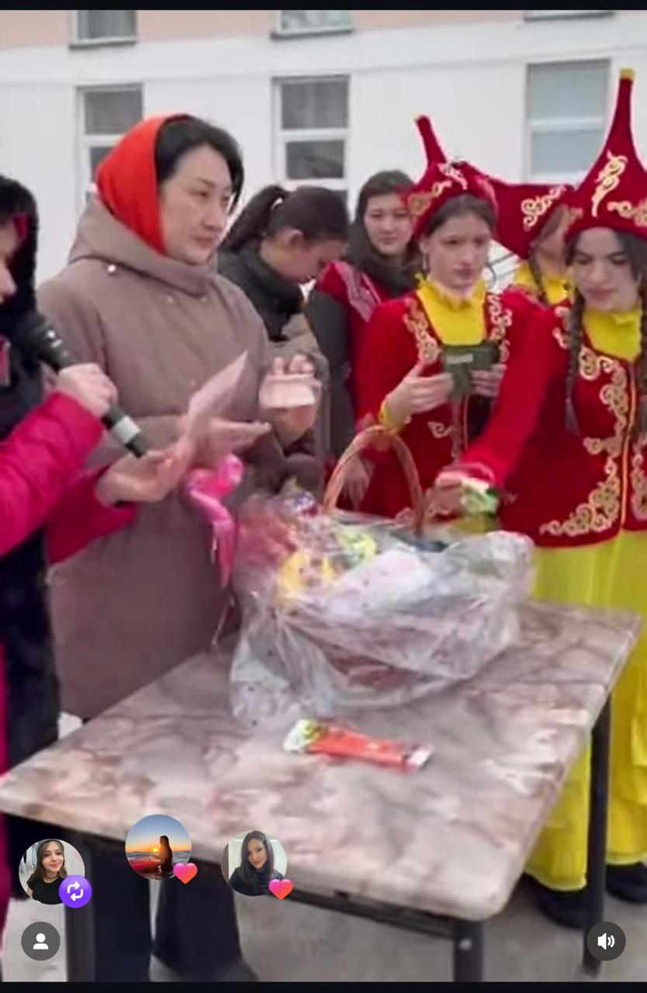

14 марта — Керісу күні
Керісу күні — традиционный казахский день прощения обид и восстановления дружеских отношений, который отмечается 14 марта. Этот день напоминает о важности мира, взаимопонимания и дружбы между людьми.

Основные традиции:
- 🤝 Прощение старых обид
Люди мирятся с родственниками, друзьями и соседями.
- 🌸 Укрепление связей
Посещение родных и близких, совместные встречи и дружеские разговоры.
- 💐 Добрые поступки
Часто в этот день делают подарки или помогают нуждающимся, проявляя заботу и внимание.
Керісу күні — это день, когда важнее всего гармония в семье и обществе, уважение к людям и укрепление дружбы.
https://www.instagram.com/reel/DVz8ILxDApd/?utm_source=ig_web_copy_link&igsh=MzRlODBiNWFlZA==
https://www.instagram.com/reel/DVz8ILxDApd/?utm_source=ig_web_copy_link&igsh=MzRlODBiNWFlZA==
https://www.instagram.com/reel/DVz8TyCjPOl/?utm_source=ig_web_copy_link&igsh=MzRlODBiNWFlZA==
https://www.instagram.com/reel/DV_EY42jL_I/?utm_source=ig_web_copy_link&igsh=MzRlODBiNWFlZA==

15 марта — Кайырымдылық күні
Кайырымдылық күні — день доброты, милосердия и помощи нуждающимся, который отмечается 15 марта. Этот день напоминает о важности сострадания, щедрости и заботы о других.

Основные традиции:
- 🤝 Помощь нуждающимся
Люди делают добрые дела, помогают тем, кто нуждается в поддержке.
- 🌸 Пожелания добра и счастья
В этот день принято проявлять заботу, дарить подарки и внимание близким и окружающим.
- 💖 Формирование добрых привычек
Кайырымдылық күні учит ценить дружбу, взаимопомощь и уважение к окружающим.
Смысл дня — вдохновлять людей на добрые поступки и сохранять традицию милосердия в современном обществе. Ученик нашей школы тоже сдели доброе дело. Собрали «Коробку добра». Затем социальный педагог и завучи по воспитательной работе раздали эти коробки нуждающим людям.

https://www.instagram.com/reel/DV0iypwDCD1/?utm_source=ig_web_copy_link&igsh=MzRlODBiNWFlZA==
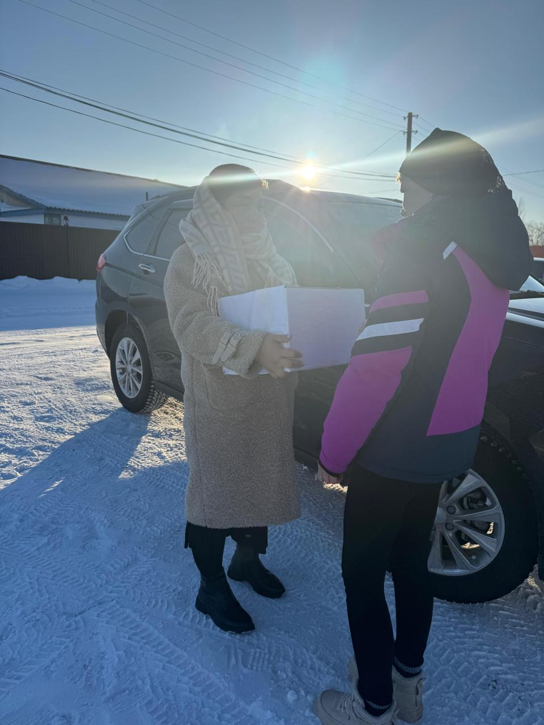
16 марта - День культуры и национальных традиций
В рамках десяти дней Наурызнама КГУ "ООШ N 2 с. В школе Астраханка были организованы мероприятия посвященные культуре и национальным традициям нашего народа.
Праздник Наурыз - это особенный праздник, который чтит национальные ценности, традиции и культурное наследие нашего народа. В этот день учащиеся познакомились с национальными традициями и получили информацию о прекрасных национальных орнаментах казахского народа и традиционных косах девушек.
В ходе мероприятия девушки заплели волосы по казахской национальной традиции и показали красоту национальной культуры. В казахстанском народе кривая считается признаком красоты и воспитания девушки.
Благодаря подобным образовательным мероприятиям учатся уважать национальные культуры, сохранять традиции и передавать их будущим поколениям.
🌷 Великий день нации - праздник Наурыз принесет благополучие, единство и радость в каждый дом!
https://www.instagram.com/reel/DV7vpsDjBtx/?utm_source=ig_web_copy_link&igsh=MzRlODBiNWFlZA==
https://www.instagram.com/reel/DV7xlzGDKAT/?utm_source=ig_web_copy_link&igsh=MzRlODBiNWFlZA==
https://www.instagram.com/reel/DV76lHijLLG/?utm_source=ig_web_copy_link&igsh=MzRlODBiNWFlZA==
Национальные игры Казахстана — это важная часть культуры и традиций народа. Они развивают силу, ловкость, смекалку и командный дух, а также сохраняют историческое наследие.
https://www.instagram.com/reel/DV8Z6QGjIpZ/?utm_source=ig_web_copy_link&igsh=MzRlODBiNWFlZA==
https://www.instagram.com/reel/DV-nEpbDHvk/?utm_source=ig_web_copy_link&igsh=MzRlODBiNWFlZA==
https://www.instagram.com/p/DWGDXqsDDEh/?utm_source=ig_web_copy_link&igsh=MzRlODBiNWFlZA==
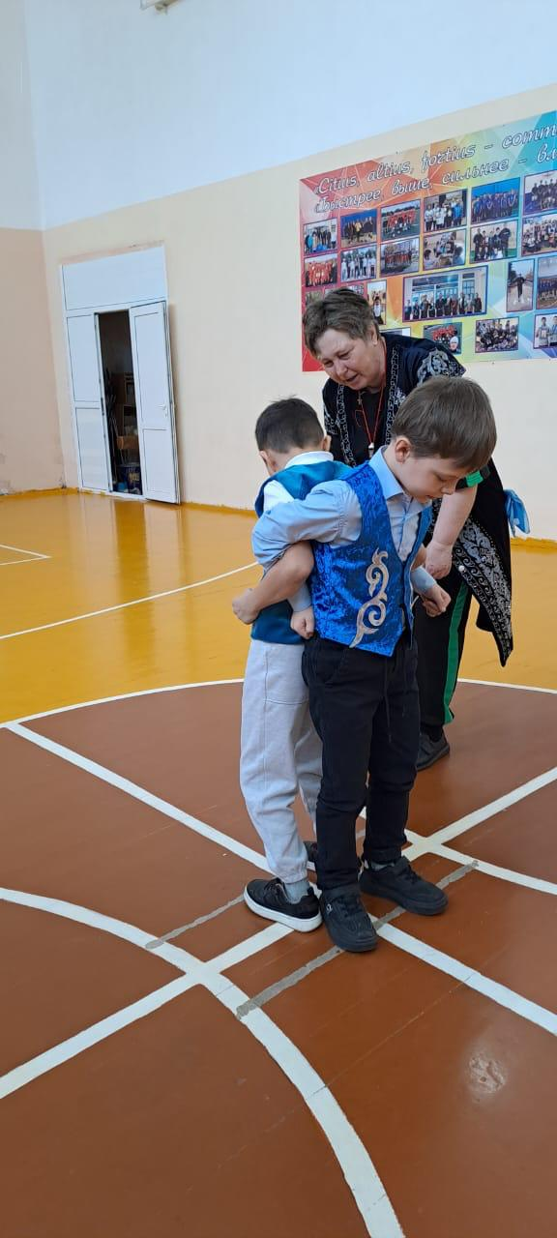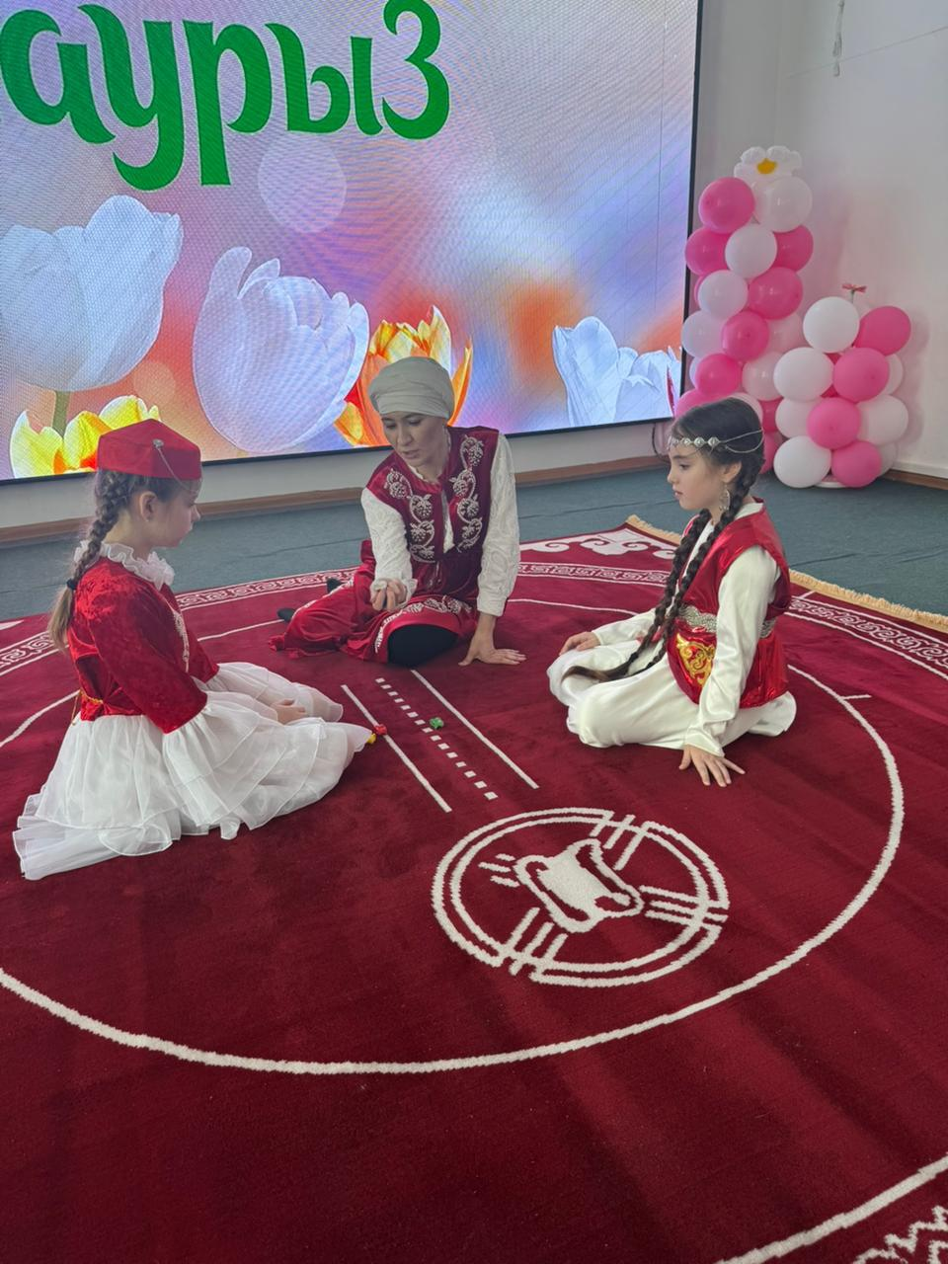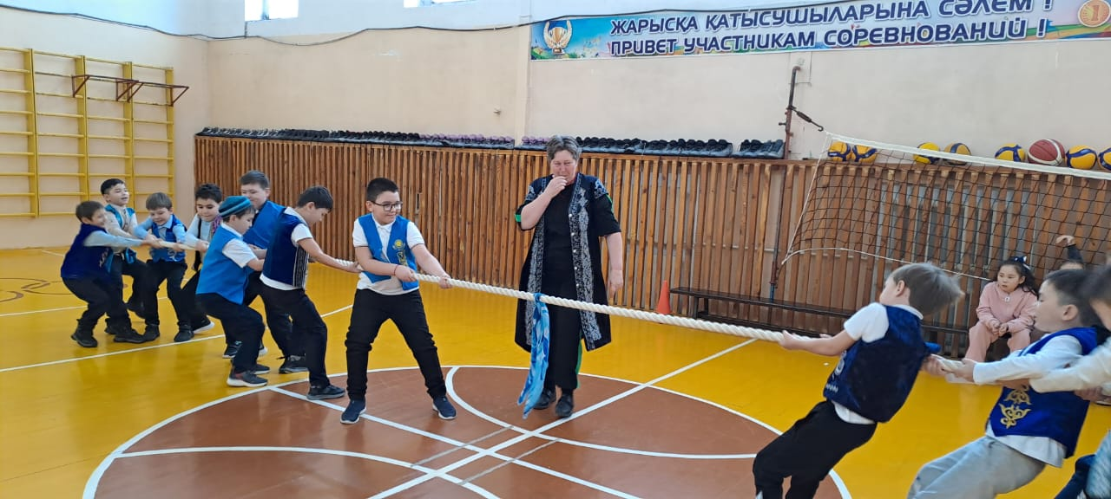
Поздравление от родителей на праздник Наурыз. А так же коллег и учеников.
https://www.instagram.com/reel/DV81gQcjDdD/?utm_source=ig_web_copy_link&igsh=MzRlODBiNWFlZA==
https://www.instagram.com/p/DV-jDsLDOdP/?utm_source=ig_web_copy_link&igsh=MzRlODBiNWFlZA==
https://www.instagram.com/reel/DV-bwBCjNfs/?utm_source=ig_web_copy_link&igsh=MzRlODBiNWFlZA==
https://www.instagram.com/reel/DV-jq5CjOZP/?utm_source=ig_web_copy_link&igsh=MzRlODBiNWFlZA==
https://www.instagram.com/reel/DV-k-pXDDBr/?utm_source=ig_web_copy_link&igsh=MzRlODBiNWFlZA==
https://www.instagram.com/reel/DV-jvuMjAL9/?utm_source=ig_web_copy_link&igsh=MzRlODBiNWFlZA==
https://www.instagram.com/reel/DV_FMK9DJZ-/?utm_source=ig_web_copy_link&igsh=MzRlODBiNWFlZA==
https://www.instagram.com/reel/DV_Grl-DCzC/?utm_source=ig_web_copy_link&igsh=MzRlODBiNWFlZA==
В районом конкурсе «Өнерлі қыз» наша школа заняла «Гран при»
«Команда, состоящая из талантливых и творческих девушек нашей школы»
Карпенко Анастасия
Каирова Аяна
Кузнецова Эвелина
В первом конкурске девочки представляли свою команду. Во втором конкурсе показыали умение работать на кухне. Готовили фруктовую нарезку. В третьем конкурсе показывали мастерство шитья. Сштили прихватку. В следующем конкурсе показвали навыки будущей мамы для девочки – заплетали косы. В завершающем конкурсе показали свои таланты Аяна играла на домбре, Эвелина и Настя танцевали под сопровождением игры на домбре.
https://www.instagram.com/reel/DV86fTADHoD/?utm_source=ig_web_copy_link&igsh=MzRlODBiNWFlZA==
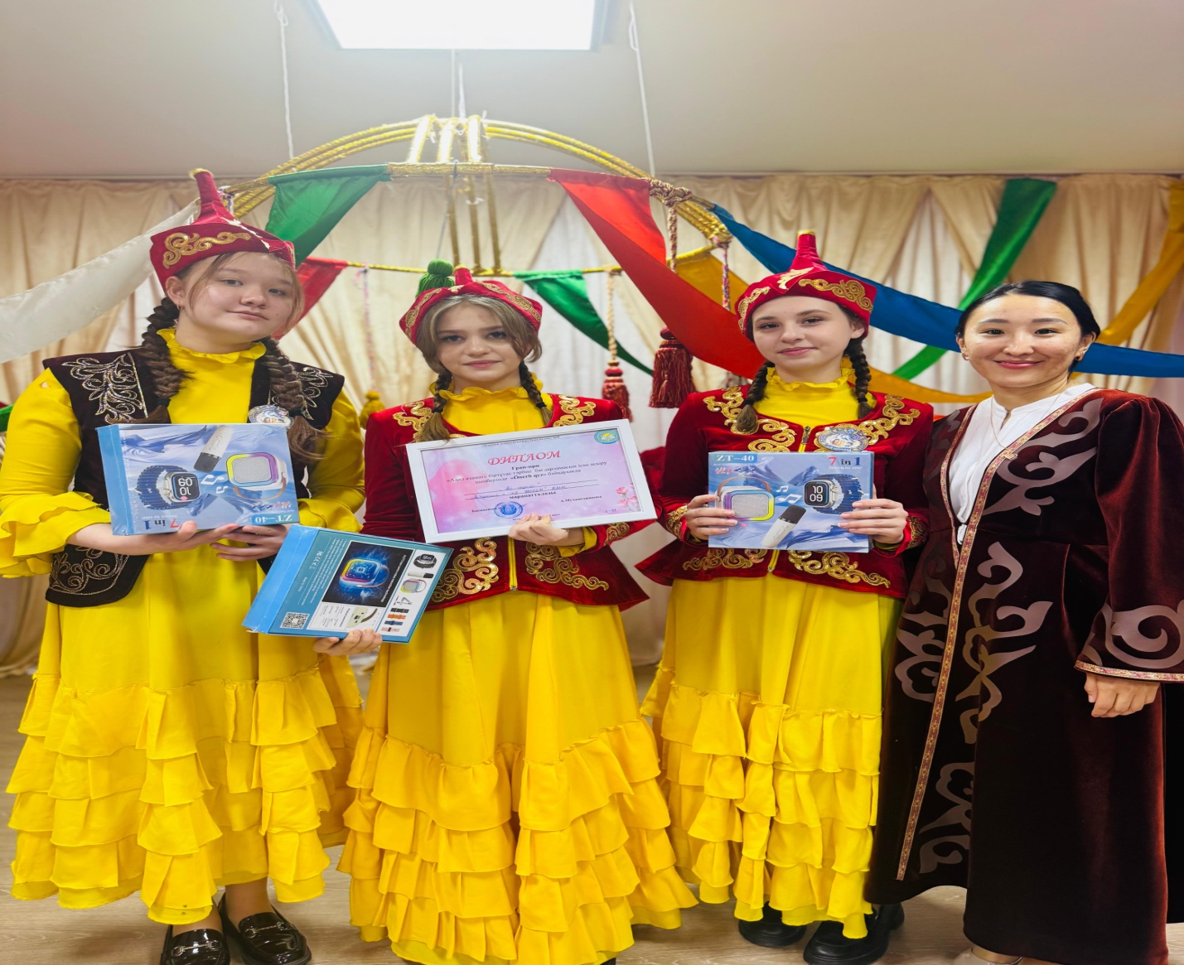
В преддверии Светлого праздника Наурыз в библиотеке нашей школы открылась специальная тематическая выставка.
Что можно увидеть на выставке?
Экспозиция разделена на несколько тематических областей, каждая по-своему раскрывает дух весеннего обновления:
• Мир казахской литературы: представлены художественные издания народных сказок, сборники черных слов Абая Кунанбаева и произведения современных авторов по казахстанской культуре.
• Традиции и образ жизни казахского народа, а также символическая «стола изобилия». Это напоминает нам об основных ценностях марта — гостеприимстве, щедрости и мирной жизни.
• Творчество наших учеников: Выставка укомплектована студенческими поделками и картинами с изображением весенних тюльпанов.
Наурыз - это не просто праздник, который олицетворяет смену сезонов. Это время вернуться к нашим корням, чтить нашу историю и научиться делать добро друг другу.
"Наурыз - праздник единства и творчества. Пусть эта выставка вдохновит каждого из нас на новые новости и добрые дела! »
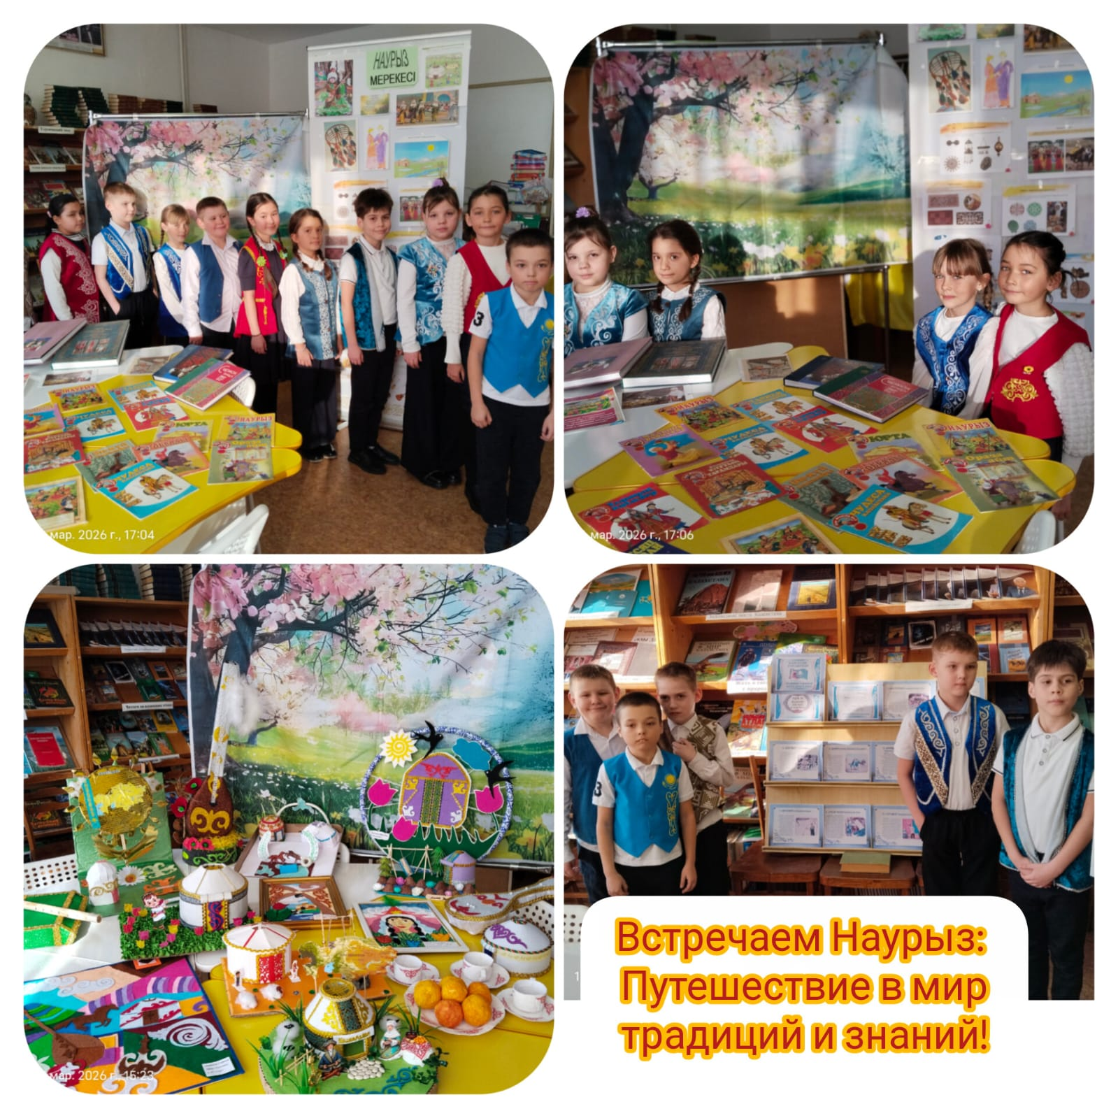

Внеклассное мероприятие в предшкольных классах » классе на тему: «Наурыз». Цель мероприятия
Познакомить детей с праздником Наурыз, его традициями и символами, развивать интерес к казахской культуре, воспитывать уважение к национальным обычаям, формировать дружеские отношения и навыки общения через совместные игры, песни и творческие заданий.

https://www.instagram.com/reel/DWHDWcTjBMn/?utm_source=ig_web_copy_link&igsh=MzRlODBiNWFlZA==
https://www.instagram.com/reel/DWBBcPRjI2l/?utm_source=ig_web_copy_link&igsh=MzRlODBiNWFlZA==

Участвовали в районно конкурсе «Ұлыстың ұлы күні – Наурыз» , которя проводила прокуратура совместно с отделом образования. Наши ученики показывали традицию Беташар. Беташар — традиционный казахский обряд, который проводится при открытии лица невесты во время свадебного торжества. Это символ нового этапа жизни, уважения к семье и родителям. Затем ученики спели песню про Наурыз. По итогам конкурса мы заняли третье место.

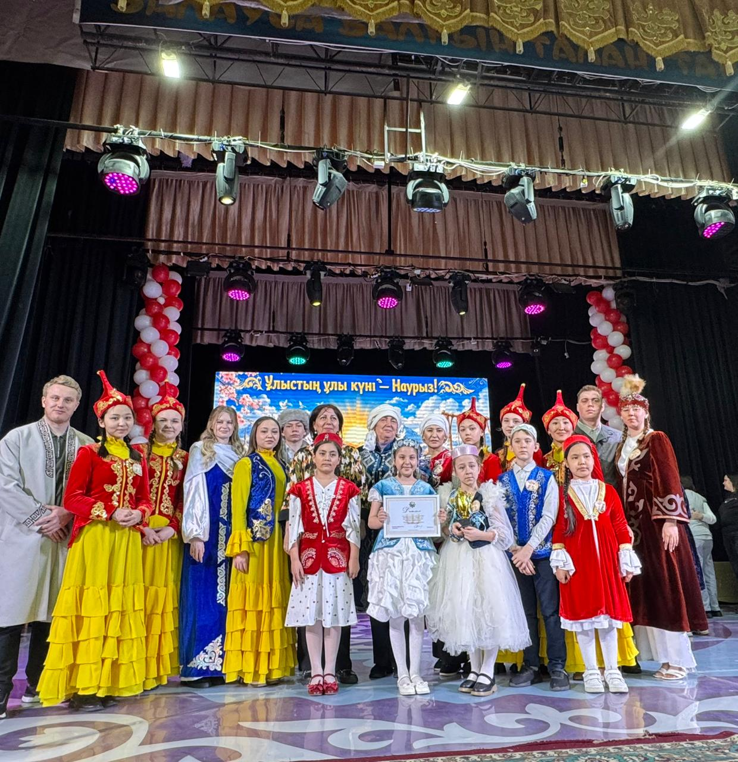
https://www.instagram.com/reel/DWCC8CWDFVN/?utm_source=ig_web_copy_link&igsh=MzRlODBiNWFlZA==
В 3-х классах нашей школы ярко и интересно прошёл праздник Наурыз!
Ребята познакомились с национальными традициями казахского народа, увидели красивый обряд тұсау кесу — перерезание пут, символизирующий добрые пожелания ребёнку на счастливый жизненный путь.
Праздник получился не только познавательным, но и очень весёлым. Учащиеся с большим интересом принимали участие в различных спортивных состязаниях, проявляли ловкость, быстроту, смекалку и командный дух.
Наурыз подарил всем участникам радость, яркие эмоции и хорошее настроение. Такие мероприятия помогают детям лучше узнать национальные обычаи, почувствовать атмосферу праздника и уважение к культурному наследию нашего народа.
https://www.instagram.com/reel/DWDLRk7D1Fx/?utm_source=ig_web_copy_link&igsh=MzRlODBiNWFlZA==

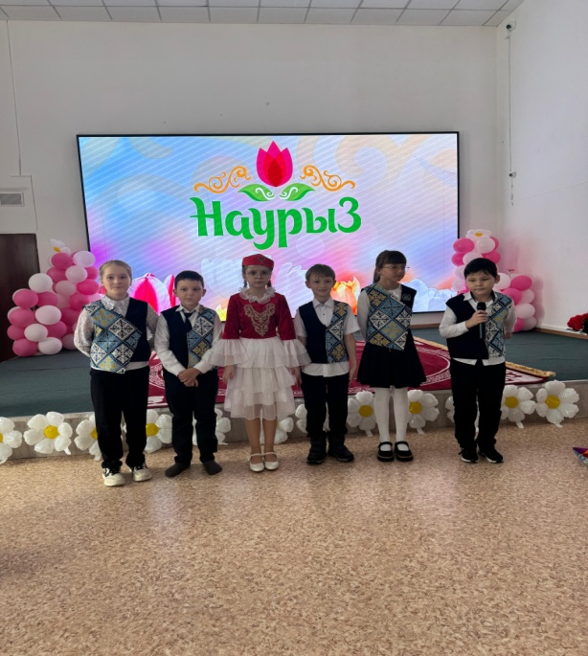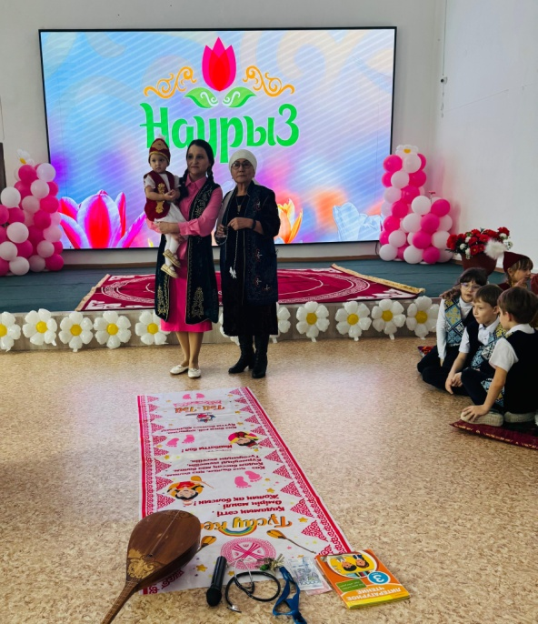
В 3 «А» классе прошла увлекательная творческая игра «Собери ковер» на тему «Дастархан».
Ребята с большим интересом и вдохновением создавали свои работы, аккуратно склеивая элементы и собирая яркие национальные узоры. Каждый ученик проявил фантазию, старание и творческий подход.
В процессе работы дети не только развивали мелкую моторику и воображение, но и знакомились с культурой и традициями казахского народа, узнавая значение дастархана как символа гостеприимства, единства и достатка.
Работы получились красочными, оригинальными и наполненными теплом детских рук!
https://www.instagram.com/p/DV--Vn7DLPP/?utm_source=ig_web_copy_link&igsh=MzRlODBiNWFlZA==
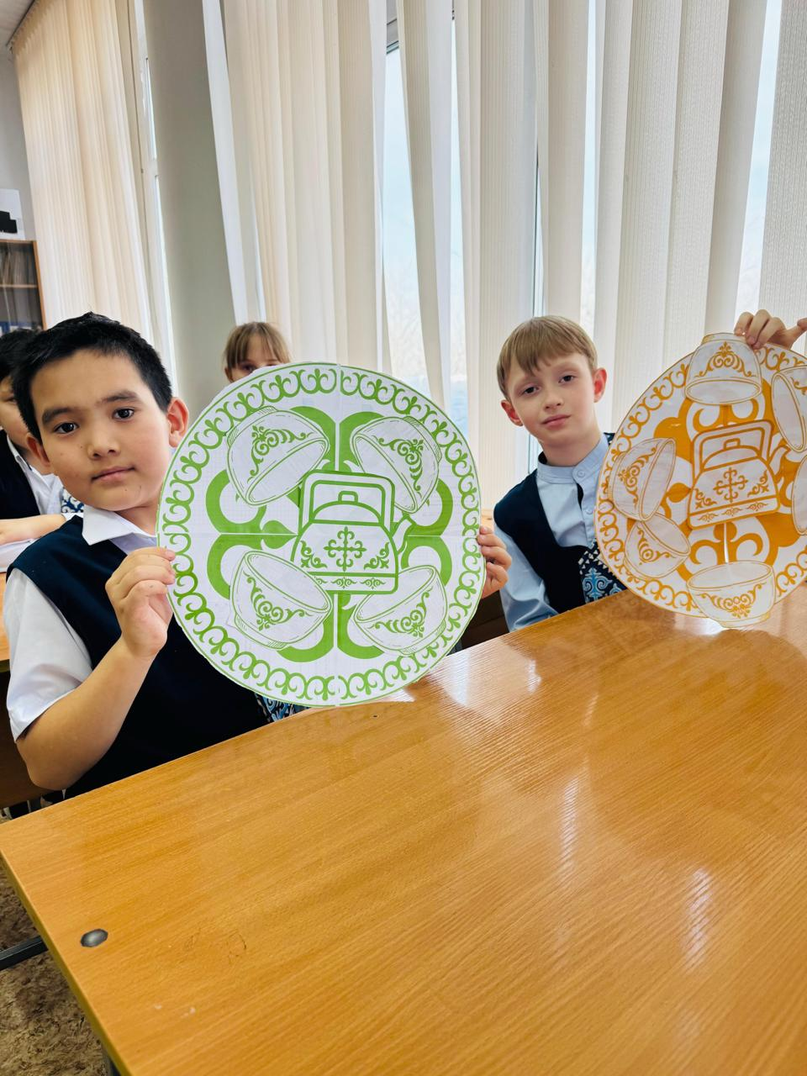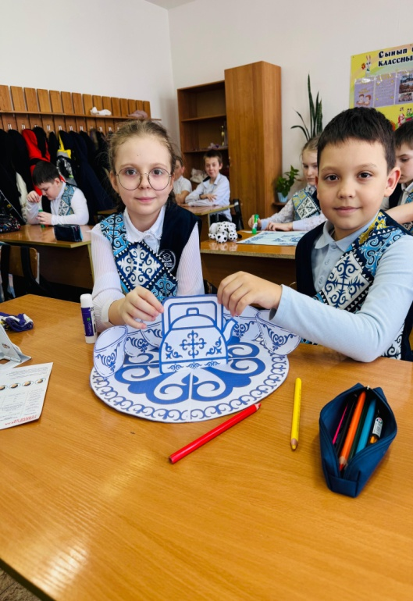
В фоей школы был оформлен уголок здоровья —

Основные задачи уголка:
- 🍎 Информация о правильном питании — советы по здоровой еде, фруктах и овощах.
- 🏃 Физическая активность — рекомендации по упражнениям, зарядке и спорту.
- 🩺 Профилактика и гигиена — правила личной гигиены, уход за собой, советы по профилактике простудных заболеваний.
- 📚 Образовательные материалы — плакаты, буклеты, наглядные пособия для детей и родителей.

Значение уголка
Он формирует у детей привычку заботиться о своём здоровье, учит правильно питаться, заниматься спортом и поддерживать чистоту, а также воспитывает ответственное отношение к собственному организму.
https://www.instagram.com/p/DWGPdKtDEMn/?utm_source=ig_web_copy_link&igsh=MzRlODBiNWFlZA==
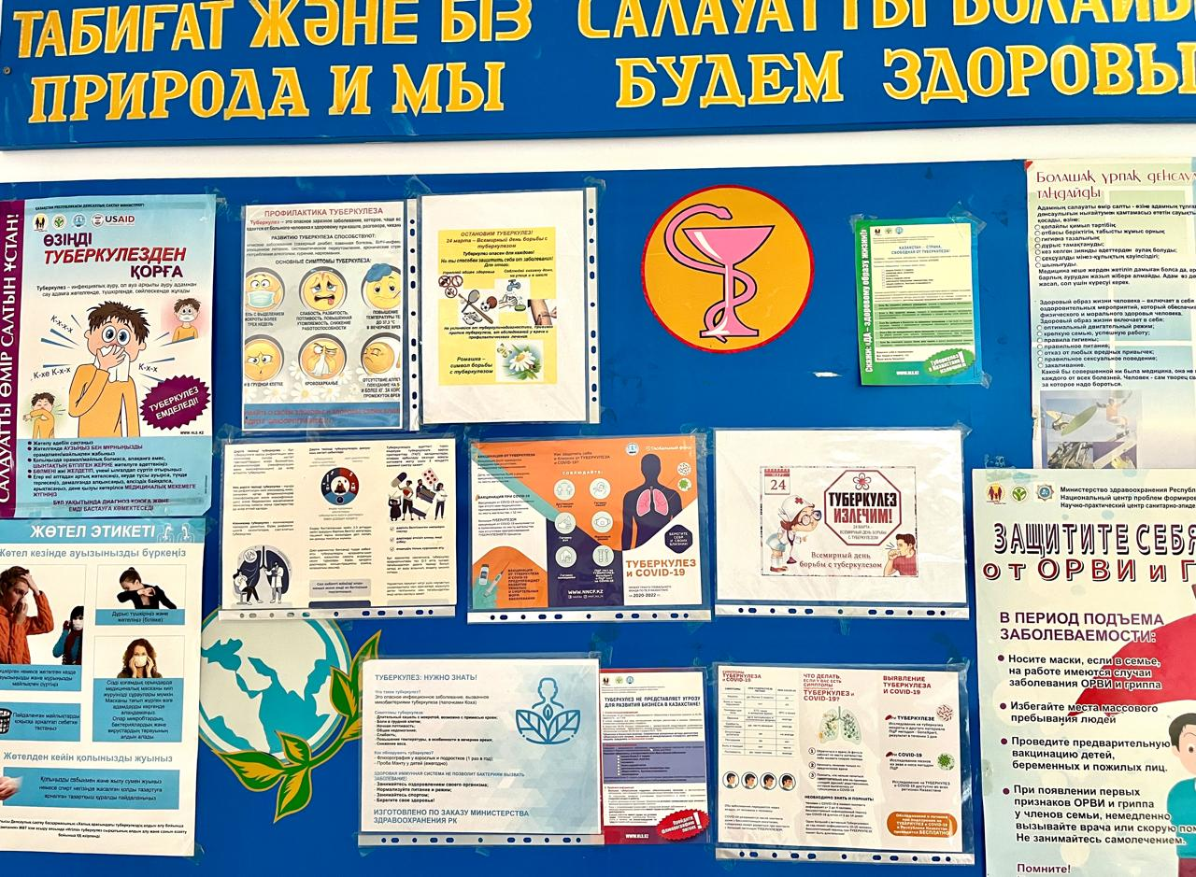
Наши дети приняли участие в творческом конкурсе и нарисовали работы на тему туберкулёза. Цель этих рисунков — повышение осведомлённости о здоровье, профилактике заболеваний и формирование привычки заботиться о своём организме.

Основные задачи:
- 🖌 Развивать творческие способности
- 🧠 Обучать детей основам здоровья и профилактики
- 🤝 Прививать ответственность за своё здоровье и здоровье окружающих
Работы детей наглядно показывают, что даже маленькие участники могут помогать в распространении знаний о здоровье через творчество и активное участие в подобных проектах.
https://www.instagram.com/reel/DWGPbkvDCE3/?utm_source=ig_web_copy_link&igsh=MzRlODBiNWFlZA==
Прошла беседа о туберкулёзе. Цель мероприятия — повышение осведомлённости детей и родителей о заболевании, его профилактике и здоровом образе жизни.

Основные моменты беседы:
- 🩺 Что такое туберкулёз — простыми словами объяснили причины и последствия болезни.
- 🧴 Профилактика и гигиена — рассказывали о правилах личной гигиены, здоровом питании и укреплении иммунитета.
- 📚 Образовательные материалы — плакаты, буклеты и наглядные пособия для лучшего понимания темы.

Значение беседы
Такие мероприятия помогают формировать у детей и родителей ответственность за своё здоровье, учат заботе о себе и окружающих, а также повышают внимание к профилактике серьёзных заболеваний.
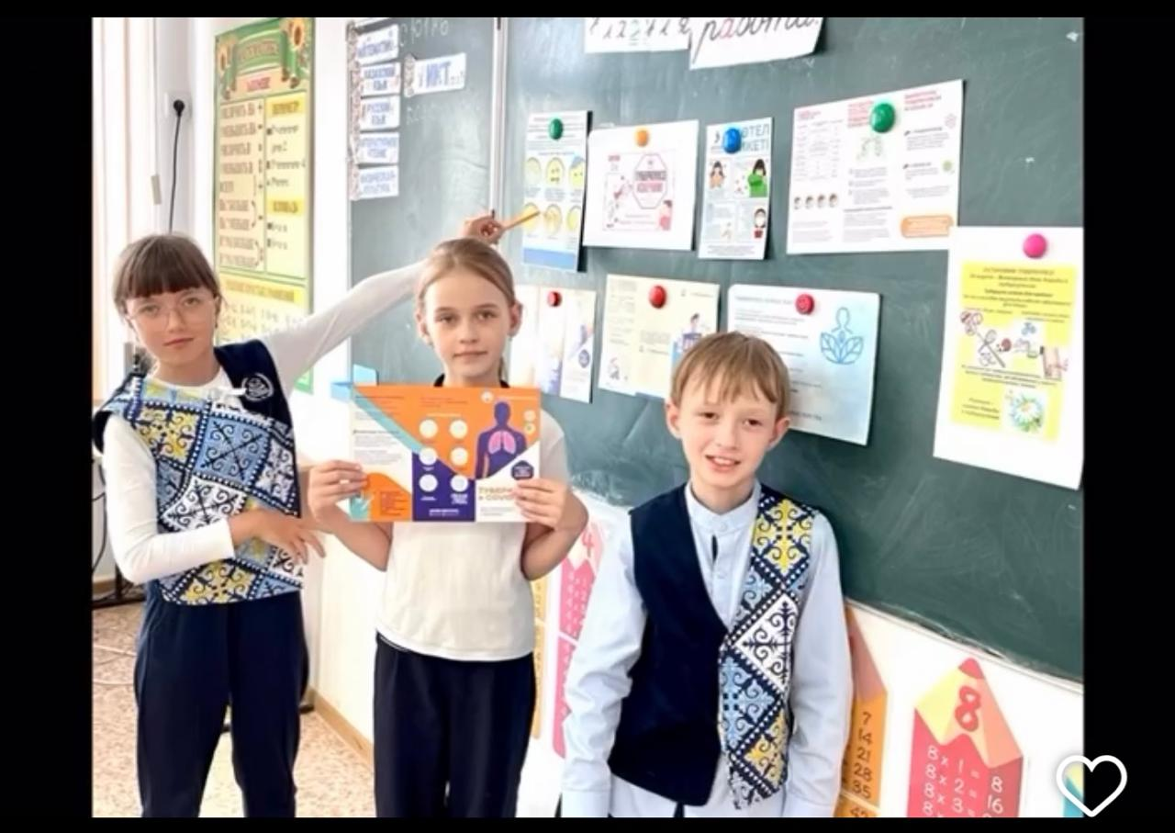
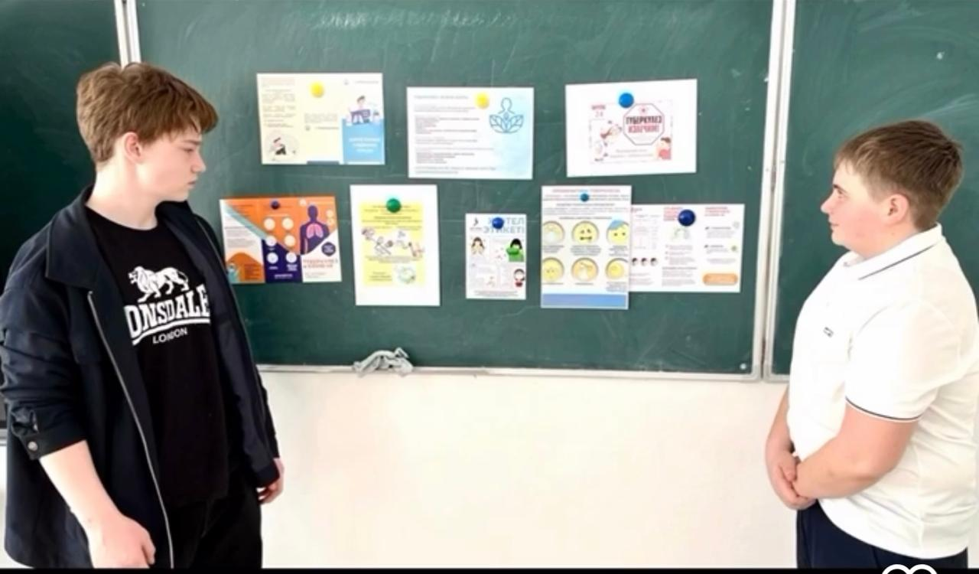
https://www.instagram.com/reel/DWGPaI7DBQW/?utm_source=ig_web_copy_link&igsh=MzRlODBiNWFlZA==
Наши ученики приняли участие в Эко –челлендже во время весенних каникул
https://www.instagram.com/p/DWWdi91jFPk/?utm_source=ig_web_copy_link&igsh=MzRlODBiNWFlZA==
3 «А» классе прошел классный час на тему: Книги, которые мы выбираем.
Урок Безопасности: «Весна и вода: правила безопасности для детей». Расширить знания учащихся о Международном дне детской книги, его истории и значении.
Способствовать формированию ценностного отношения к книге как источнику знаний и мудрости, развивать интерес к чтению.
Воспитывать чувство патриотизма и независимости через знакомство с казахстанскими авторами, героями и традициями, отражёнными в детской литературе.
Формирование у детей осознанного отношения к вопросам личной безопасности в период весеннего таяния льда и паводка, а также закрепление знаний о правилах поведения у водоемов в весенний период.
https://www.instagram.com/reel/DWfsO_1jPR-/?igsh=azYydHNxbWpnbjB1
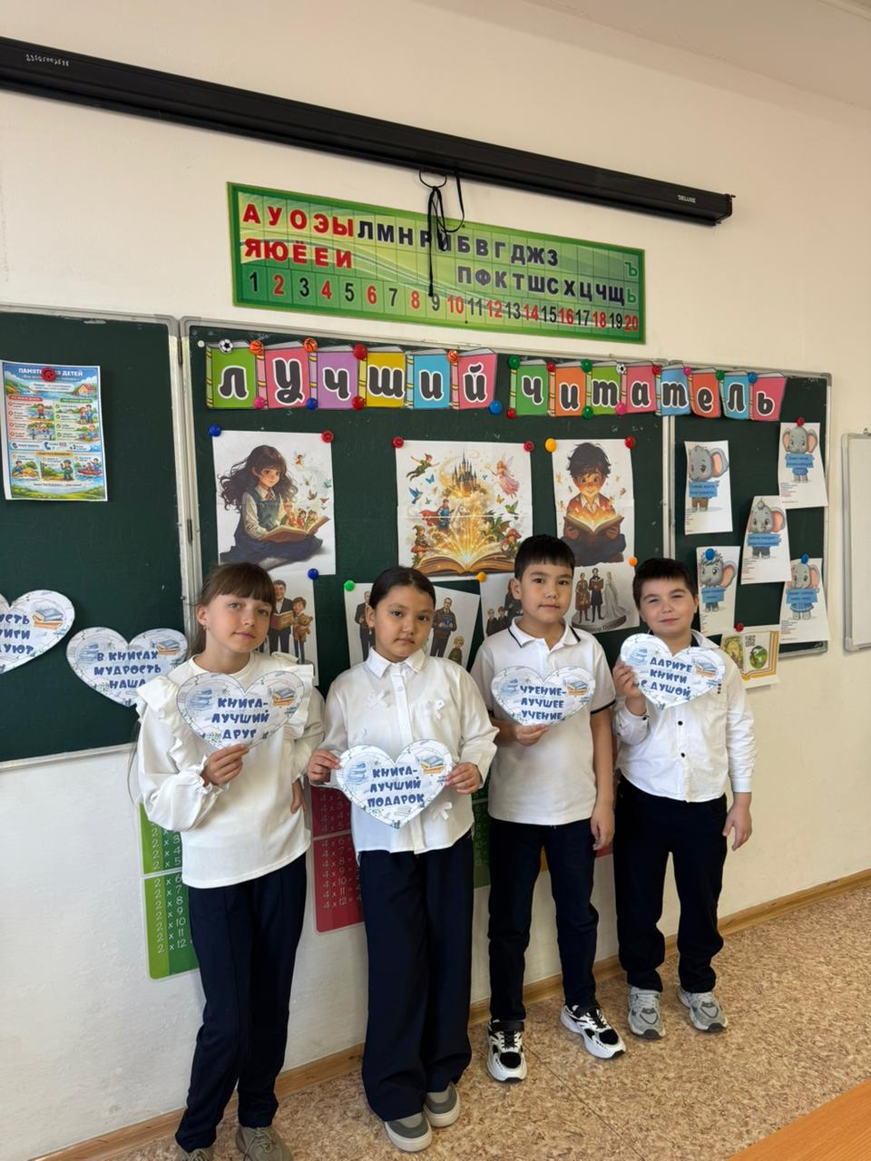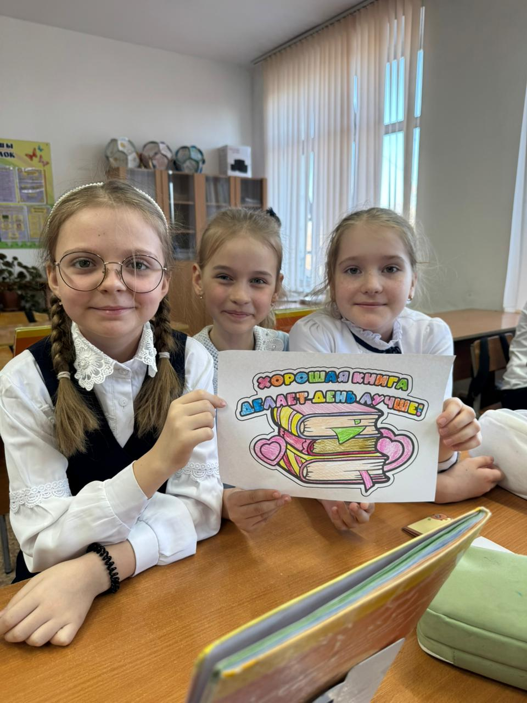
Волонтёры нашей школы организовали информационную акцию, направленную на предупреждение паводков и повышение безопасности детей.
Ребята разносили памятки с важной информацией о правилах поведения в весенний период, когда происходит таяние снега и движение льда на реках.
Особое внимание было уделено теме: «Ледоход на реке - это опасно!»
Детям напомнили, что в это время:
* нельзя выходить на лёд и играть рядом с водой; запрещено прыгать по льдинам; лёд становится тонким и может треснуть в любой момент;
* течение реки очень сильное и опасное.
Волонтёры призвали соблюдать правила безопасности и всегда находиться под присмотром взрослых.
Такие мероприятия формируют у детей ответственное отношение к собственной безопасности и помогают предотвратить несчастные случаи.
Благодарим наших волонтёров за активность и неравнодушие!
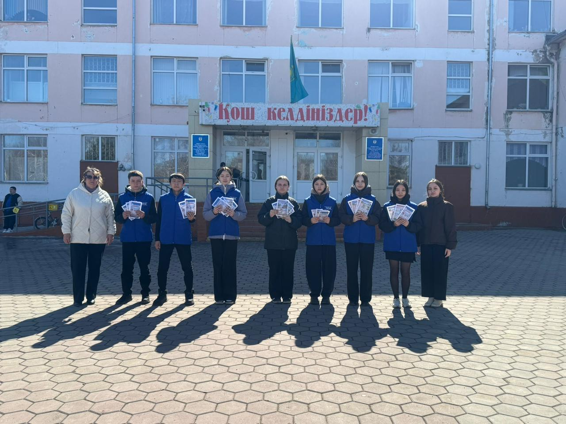
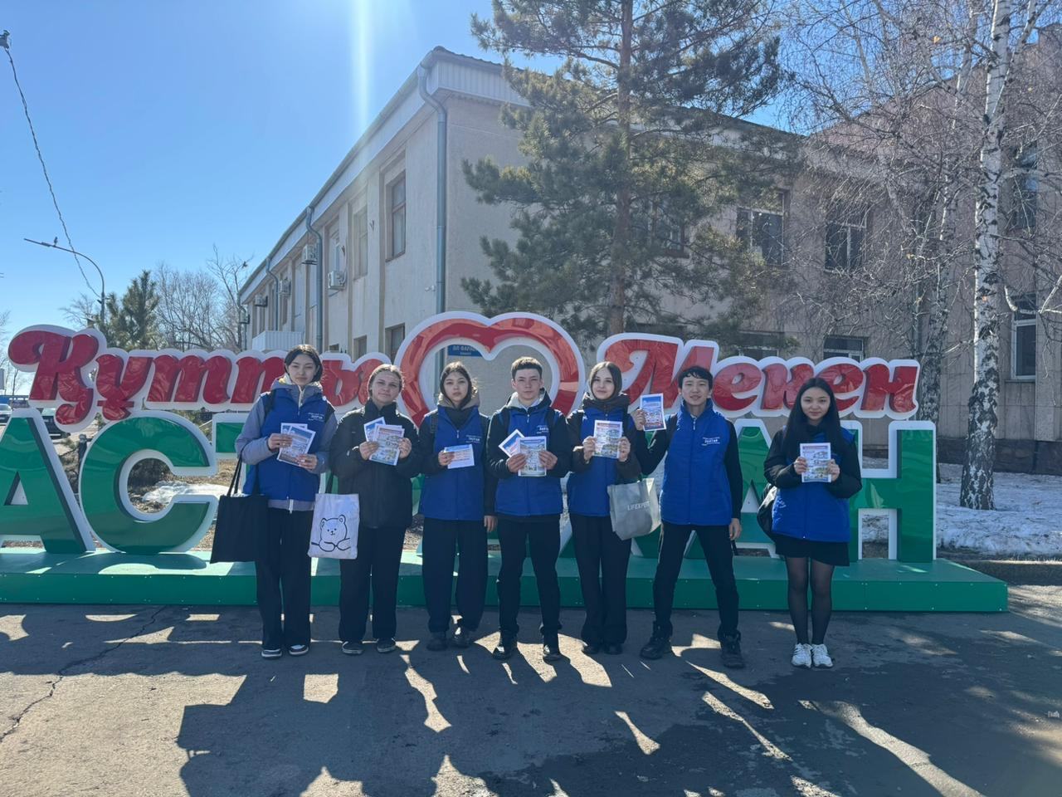
https://www.instagram.com/reel/DWga9BfjC30/?igsh=cWtjNXl5NTlyc3Jj
В 9 « А» классе прошел классный час на тему: «Книги, которые мы выбираем».
- познакомиться с читательскими пристрастиями учащихся; заполнить золотую полку любимыми книгами; сделать вывод о важности, значимости книги и чтения в жизни каждого человека;
https://www.instagram.com/p/DWi3g7cCNPm/?igsh=bXo3bjc4bGc3enl6
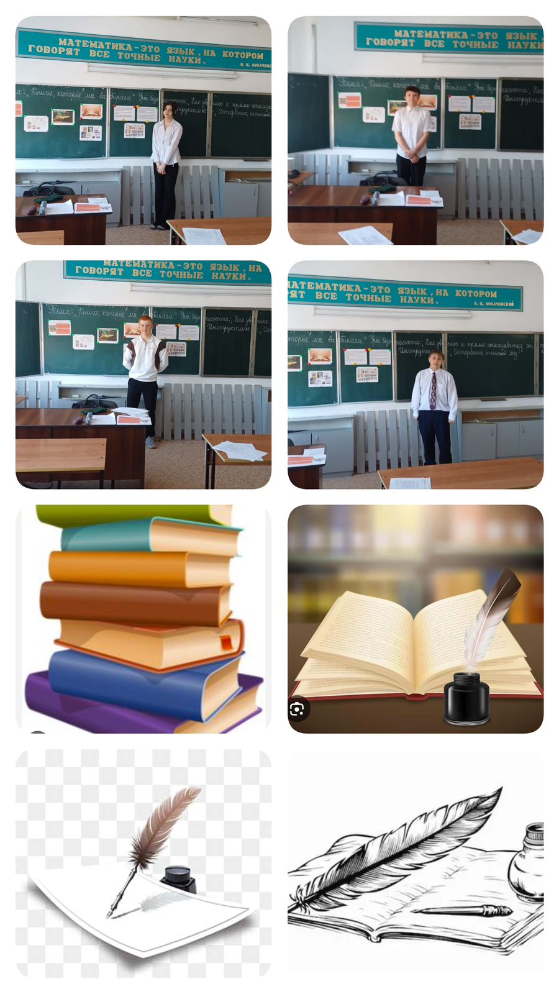
30.03.2026 г во 2 А классе проведен классный час на тему: «Книги, которые мы выбираем».
Цель: расширить кругозор учащихся; воспитывать уважение к книге, знаниям; побуждать к чтению.
Содержание данного классного часа носит развивающий характер, повышает познавательную активность учащихся. Дети были активны, старательно выполняли задания, проверяли их.
Классный час был начат с отгадывания загадки. Далее ребятам учитель рассказал историю о создании книги. Учащиеся играли в игры : « Самый внимательный» , « Угадай отрывок» ,« Кому отправили телеграмму?»,» Перевертыши» , « Сказочные загадки». Также учащиеся познакомились с правилами обращения с книгой.
Был проведен урок безопасности: « Правила выбора продуктов в супермаркете». На котором учащихся познакомили с тем, как выбирать продукты в магазине. Побеседовали с детьми о полезных и вредных продуктах
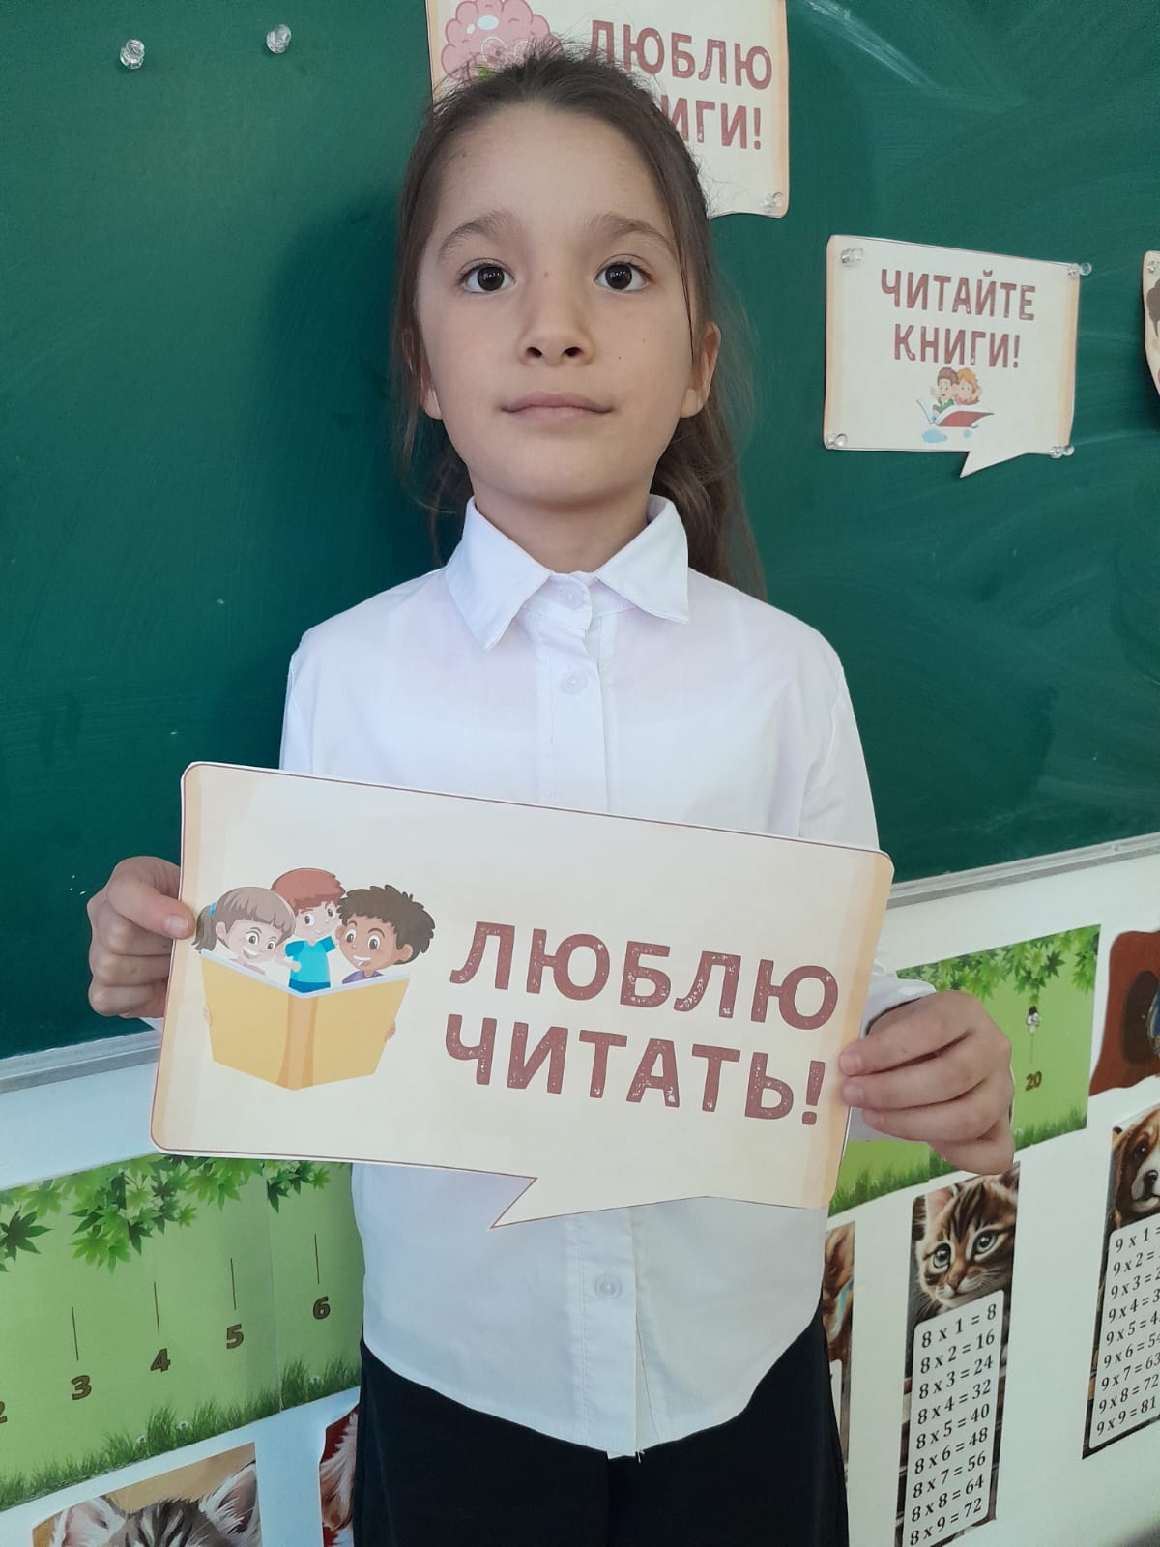
https://www.instagram.com/p/DWg_opVEzX9/?igsh=MWZqMnp2bXk2NjVkeQ==
30 марта был проведен классный час на тему: «Паводок: правила безопасности и защита жизни». В ходе занятия учащиеся познакомились с причинами возникновения паводков, их последствиями, а также обсудили основные правила безопасности в период подтоплений. Особое внимание было уделено алгоритму действий в чрезвычайных ситуациях и мерам по защите жизни и здоровья. Занятие прошло в познавательной форме, ученики активно участвовали в обсуждении и отвечали на вопросы.
https://www.instagram.com/p/DWiwfgSiPLE/?utm_source=ig_web_copy_link&igsh=NTc4MTIwNjQ2YQ==
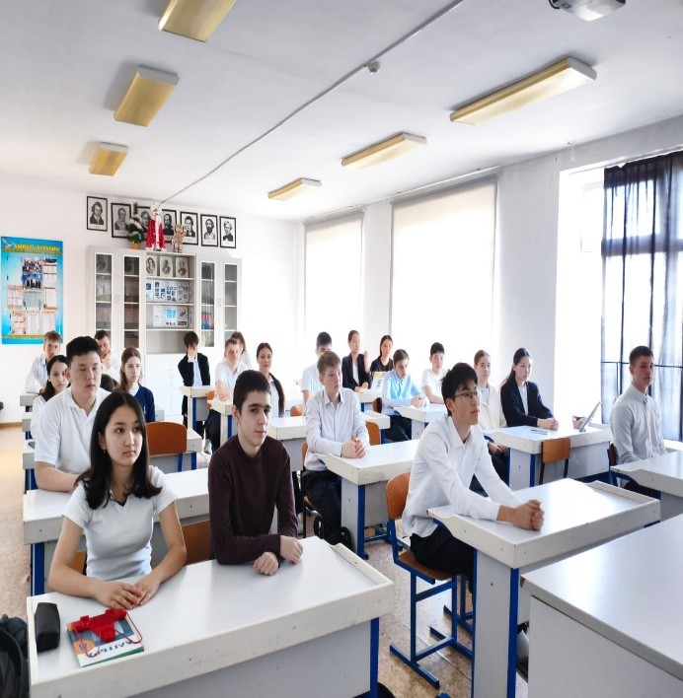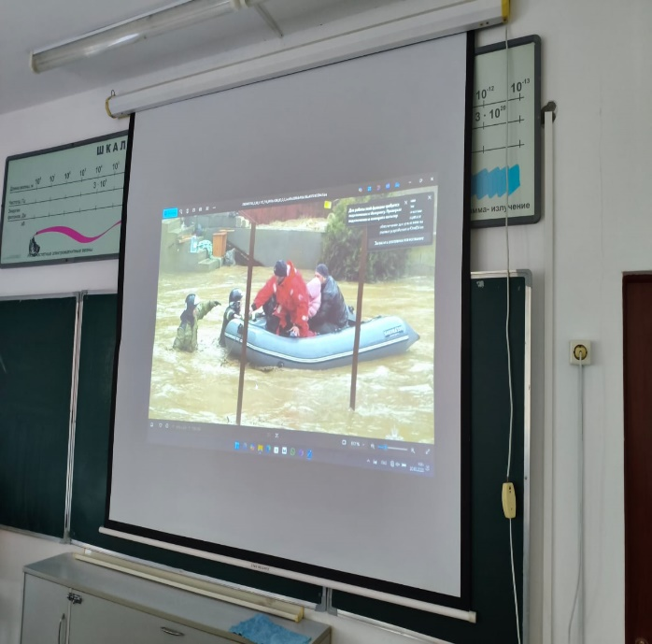
31 марта 9 "А" и "Б" классов состоялась профориентационная встреча с выпускницей 2022 года нашей школы Ангелиной Олденбургер.
Ангелина предоставила студентам информацию о курсах колледжа, требованиях и сроках поступления, а также возможностях трудоустройства после окончания школы. Она подчеркнула особенности студенческой жизни, возможности профессионального развития, важность осознанного выбора будущей профессии. Также поделилась примерами своего опыта, опыта в производстве и ранних профессиональных достижений.
В ходе встречи ученики активно участвовали, проявляли интерес, задавали вопросы и делились идеями о своем будущем. В завершение встречи учащиеся ответили на вопросы по поступлению, обучению и подбору профессии и получили полезные предложения по подготовке к поступлению.
https://www.instagram.com/p/DWidFR6CDQn/?utm_source=ig_web_copy_link&igsh=NTc4MTIwNjQ2YQ==
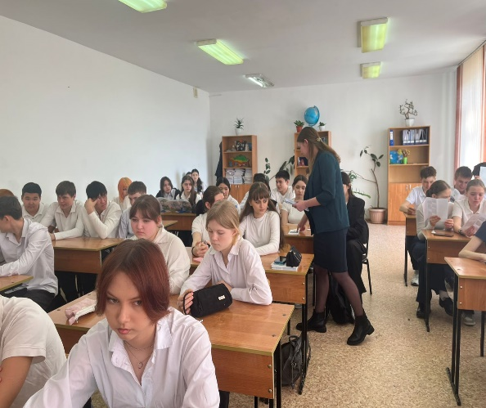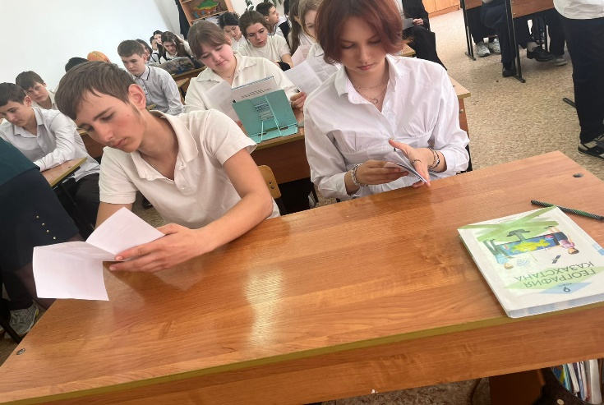
В 4 «А» классе прошёл классный час, посвящённый книгам. Учащиеся читали отрывки из своих любимых произведений и листали страницы детской энциклопедии. В ходе мероприятия у детей повысился интерес к чтению и сформировалась культура чтения.
https://www.instagram.com/reel/DWg_Zo9iBpZ/?igsh=OHljODc4ZWp1ZDN1

и.о. директора школы: ____________/Хохрякова Г.В./

